中国石化销售有限公司贵州黔西南石油分公司
晴隆油库建设项目竣工环境保护
验 收 报 告

建设单位：中国石化销售有限公司贵州黔西南石油分公司
编制单位：贵州省洪鑫环境检测服务有限公司

二〇一八年十二月

目 录

第一部分：中国石化销售有限公司贵州黔西南石油分公司晴隆油库建设项目竣工环境保护验收监测报告表
第二部分：中国石化销售有限公司贵州黔西南石油分公司晴隆油库建设项目竣工环境保护验收意见
第三部分：其他说明事项
附件：
附件1、项目验收委托书。
附件2、《中国石化销售有限公司贵州黔西南石油分公司晴隆油库建设项目环境影响报告表》的核准意见。
附件3、项目环境保护验收一览表
附件4、油气回收检测报告。
附件5、油污处置合同。
附件6、验收检测报告。
附图：
附图1、项目地理位置图
附图2、项目外环境关系图
附图3、项目现场及环保设施图

第
一
部
份

中国石化销售有限公司贵州黔西南石油分公司
晴隆油库建设项目竣工环境保护
验收监测报告

建设单位： 中国石化销售有限公司贵州黔西南石油分公司
编制单位： 贵州省洪鑫环境检测服务有限公司

二〇一八年十二月

建设单位法人代表： （签章）
编制单位法人代表： （签章）
项目负责：
报告编制：

建设单位：中国石化销售有限公司贵州黔西南石油分公司（盖章）
电话:
传真:
邮编:
地址:

编制单位：贵州省洪鑫环境检测服务有限公司（盖章）
电话:(0859)3293111
传真:(0859)3669368
邮编:gzhxhjjc@163.com
地址:贵州省兴义市桔山办桔园村克玛山小区

目录

表一 项目基本情况 1
表二 工程建设内容、原料消耗及工艺流程图 3
表三 主要污染源、污染物处理和排放 5
表四 建设项目环境影响报告表主要结论及审批部门审批决定 7
表五 验收监测质量保证及质量控制 9
表六 验收监测内容及分析方法 10
表七 验收监测结果 11
表八 验收监测结论 15
附表：建设项目竣工环境保护“三同时”验收登记表 16

表一 项目基本情况
建设项目名称 | 中国石化销售有限公司贵州黔西南石油分公司晴隆油库建设项目
建设单位名称 | 中国石化销售有限公司贵州黔西南石油分公司
建设项目性质 | 新建
建设地点 | 晴隆县沙子镇沙子村
主要产品名称 | 汽油、柴油储存
设计生产能力 | 储存12000m³
实际生产能力 | 10000m³
建设项目  环评时间 | 2017年12月 | 开工建设时间 | 2006年5月
调试时间 | 2008年3月 | 验收现场  监测时间 | 2018年8月9-10日  2018年9月4-5日
环评报告表  审批部门 | 晴隆县环境  保护局 | 环评报告表  编制单位 | 贵州绿宏环保科技  有限公司
环保设施  设计单位 | 洛阳设计院 | 环保设施  施工单位 | 江苏油建
投资总概  算（万元） | 3000 | 环保投资  总概算（万元） | 101 | 比例 | 3.37%
实际总概  算（万元） | 3000 | 环保投资(万元） | 101 | 比例 | 3.37%
验收监测依据 | 1、环境保护法律、法规  （1）《中华人民共和国环境保护法》，2015年1月1日；  （2）《中华人民共和国大气污染防治法》，2016年1月1日；  （3）《中华人民共和国水污染防治法》，2017年6月27日修订；  （4）《中华人民共和国环境噪声污染防治法》，1997年3月1日；  （5）《中华人民共和国固体废物污染环境防治法》，2016年11月7日修订；  （6）《贵州省水污染防治条例》，2018年2月1日；  （7）《贵州省大气污染防治条例》，2016年9月1日；  （8）《贵州省环境噪声污染防治条例》，2017年9月30日2、建设项目竣工环境保护验收技术规范  （1）国环规环评【2017】4号《建设项目竣工环境保护验收暂行办法》。  （2）《建设项目竣工环境保护验收技术指南 污染影响类》（生态环境部办公厅2018年5月16日印发）；  （3）国务院[2017]第682号国务院令《国务院关于修改〈建设项目环境保护管理条例〉的决定》。  （4）环办[2015]113号《关于印发建设项目环境保护验收现场检查及审查要点的通知》。  （5）《中国石化销售有限公司贵州黔西南石油分公司晴隆油库建设项目环境影响报告表》贵州绿宏环保科技有限公司2017年12月。  （6）晴隆县环境保护局关于对《中国石化销售有限公司贵州黔西南石油分公司晴隆油库建设项目环境影响报告表》的批复（晴环核[2018]3号）。  （7）中国石化销售有限公司贵州黔西南石油分公司晴隆油库建设项目竣工环境保护验收检测委书。
验收监测评价标准、标号、级别、限值 | - 项目废气执行《储油库大气污染物排放标准》（B20950-2007）和《大气污染物综合排放标准》（GB16297－1996）新污染源无组织排放标准见表1-1。  表1-1《储油库大气污染物排放标准》（B20950-2007）、《大气污染物综合排放标准》（GB16297－1996）标准限值  污染物 排放监控浓度限值 油气处理效率 标准  油气 25g/m³ （监控点设于装置排放口） ≥95% 《储油库大气污染物排放标准》（B20950-2007）  非甲烷总烃 4.0mg/m³ （无组织排放，监控点设于周界外） — 《大气污染物综合排放标准》（GB16297－1996）  2、《污水综合排放标准》（GB8978-1996）一级标准限值见表1-2；污水  表1-2《污水综合排放标准》（GB8978-1996）一级标准限值  污染物 单位 标准限值  pH 无量纲 6~9  悬浮物 mg/L 70  化学需氧量 mg/L 100  五日生化需氧量 mg/L 20  石油类 mg/L 5  氨氮 mg/L 15  3、《工业企业厂界环境噪声排放标准》(GB12348-2008)2类限值见表1-3。  表1-3 工业企业厂界环境噪声排放限值 单位：dB（A）  厂界外声环境功能区类别 昼间 夜间  2类 60 50
表二 工程建设内容、原料消耗及工艺流程图
1、工程建设内容：项目位于晴隆县沙子镇沙子村，占地面积51186平方米，建设规模：罐区总容积12000m³，储存汽油3000m³，柴油9000m³。含4000m³柴油储罐2座，1000m³柴油储罐1座，1000m³汽油储罐1座，500m³汽油储罐4座。总建筑面积3014㎡、4罐区总面积4288㎡、柴油灌区1888㎡，汽、柴油灌区2400㎡；泵区3300㎡、发油区629㎡、油库综合楼650㎡，2层泵站综合楼756㎡3层，业务室40㎡单层，警消室50㎡单层，值班50㎡单层，发电房120㎡单层，配电房375㎡单层，泵站宿舍182㎡单层，消防泵房162㎡单层，油水分离池200m³、化粪池10m³、事故应急池2000m³、绿化面积1000㎡；周转规模：成品油周转总量35万吨/年，其中汽油8.75万吨/年，柴油26.25万吨/年。项目于2006年开工建设，2008年竣工，职工定员23人，含管理人员1人，操作人员22人。实行两班制，每班11人，长期食宿人员8人，年工作330天。
- 项目原辅材料消耗：
（1）项目原辅材料消耗情况见表2-1。
2-1原辅材料消耗
序号 | 名称 | 用量（万t/a） | 来源
主要产品 | 汽油 | 8.75 | 外购，管道输送，汽车运出
 | 柴油 | 26.25
能源 | 电 | 15000度 | 市政供电
 | 水 | 450.5 | 自来水管网
（2）项目水平衡图见图2-2。
2-2项目水平衡图

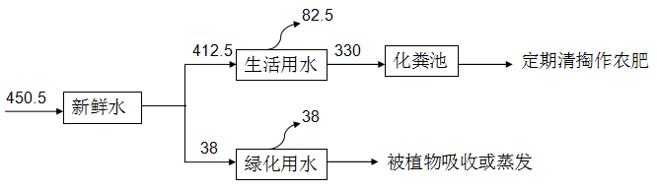
3、主要工艺流程及产物环节（附处理工艺流程图，标出产污节点）
成品油管道总公司的成品油，通过总公司进行管道输送，通过汽油离心泵将汽油输入至汽油储罐进行储存；来自西南成品油管道总公司的成品油，通过总公司进行管道输送，通过柴油离心泵将柴油输入至柴油储罐进行储存。汽油通过汽油装车泵输送至安装的装车平台上的汽油装车鹤管，柴油通过柴油装车泵输送至安装的装车平台上的柴油装车鹤管，汽油、柴油可按需要满足双鹤位同时装车或单鹤位装车的流量要求，油罐车经过专用管道、专用装车鹤管计量装车，经地磅复核计量后外销。
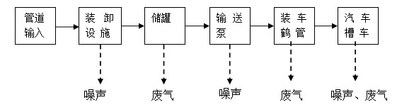
2-3油库储运工艺流程及产污节点图

表三 主要污染源、污染物处理和排放
1、大气污染物
(1)油品装车平台汽油油气（有组织）
项目油品装车过程中油气，经油气回收装置回收处理后，距地平面高度4m以上排放。油气排放浓度可满足《储油库大气污染物排放标准》（GB20952-2007）中表1排放标准(≤25g/m³)的要求。
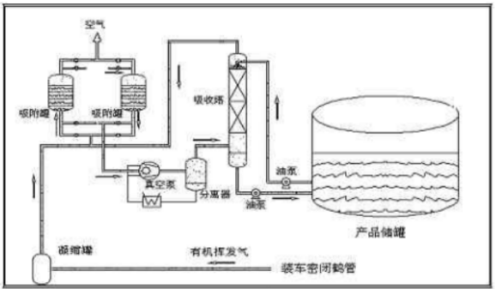
表3-1油气回收处理装置工艺流程图
(2)储罐“大小呼吸”过程产生的油气、管道阀门泄漏损失产生的油气和清罐时通风排出的油气（无组织）
项目保证油气回收装置正常、稳定、达标运行，定期检查。制订设备运行、维护规程，培训上岗，需有专人负责管理。汽油油罐采用内浮顶储罐，油罐设呼吸阀和安全阀，采用浮顶技术是油品储存中控制烃类污染的最主要的方法。项目油罐外层采用的是白色涂料或其他反光率高的涂料，最大程度地减少油罐吸收的辐射热能，减小罐体内部的温度变化，从而减少了油品小呼吸排放的烃类物质量。加强员工的操作水平，减少倒灌、装卸过程中成品油的跑、冒、滴、漏。油罐清洗前，制定好完善的清洗计划，尽可能回收罐内的残油。在油气回收装置出口及周围浓度最高点设置监测点，监控油气排放浓度，保证油气达标排放。

2、水污染物
主要为办公生活污水及库区含油污水（主要为初期雨水）。
项目生活污水采用分类收集方式，盥洗等较清洁废水收集后用于库区抑尘，入厕废水经化粪池收集处理后，定期清掏送与周边农户作农肥；办公区及辅助设施区域产生的初期雨水经周边雨水管网收集后经雨水沟排至厂外；项目厂区地面定期清洁，罐区、汽车装车区域产生的初期雨水，经油水分离池隔油沉淀处理后，达到《污水综合排放标准》（GB8978-1996）中一级排放标准，排至厂外自然环境；项目油罐需定期由专业公司用汽油或柴油清洗，不用水清洗，不产生废水，清洗后的汽油或柴油由有危险废物处理资质的公司运走处置。
3、噪声污染
噪声污染源为潜油泵以及卸车泵、潜液泵、增压器等工作时产生的机械噪声，装油车辆产生的交通噪声。
项目周围建设2.5m高围墙，加强设备的管理，确保生产设备正常运营；加强进出站车辆管理，场区内限速、禁止鸣笛，特别严禁夜间进出车辆鸣笛；在不影响正常生产和满足消防要求的前提下站场周围栽种树木进行绿化；合理布局，固定产噪设备距离厂界20m以上，并尽量远离项目北侧、东北侧沙子镇居民；合理布置项目设备，高噪声设备设置在远离该敏感点一侧，同时应加强该侧植被绿化，可进一步降低本项目营运期噪声对该侧的影响；
4、固体废物
项目运营期间产生的固体废物主要有储罐油泥、油水处理装置油污和生活垃圾。
储罐油泥交由专业储罐清洗单位回收处置，油水处理装置油污交由有资质的危险废物处置单位进行处理。
储罐油泥属于定期清洗或更换才产生的危险废物，废物产生后随即由专业储罐清洗单位运走回收处置，不在项目内部储存。对于污水处理系统油泥，在污水处理站旁设置临时危废暂存间，容积不小于5m³，暂存间的设置需满足《危险废物贮存污染控制标准》（GB18597-2001）要求，暂存间地面与裙脚应进行防渗处理，做好防雨防渗防漏，设置警示标识。项目产生的生活垃圾，统一收集后，由环卫部门清运处置。

表四 建设项目环境影响报告表主要结论及审批部门审批决定
一、环评结论
1、大气污染物
（1）油品装车平台汽油油气（有组织）
项目油品装车过程中产生的油气经油气回收装置回收处理后，距地平面高度4m以上排放。油气排放浓度可满足《储油库大气污染物排放标准》（GB20952-2007）中表1排放标准(≤25g/m³)的要求。
（2）储罐油气、管道阀门泄漏和清罐时通风排出的油气（无组织）
项目保证油气回收装置正常、稳定、达标运行，定期检查。制订设备运行、维护规程，培训上岗，需有专人负责管理。汽油油罐采用内浮顶储罐，油罐设呼吸阀和安全阀，采用浮顶技术是油品储存中控制烃类污染的最主要的方法。项目油罐外层采用的是白色涂料或其他反光率高的涂料，最大程度地减少油罐吸收的辐射热能，减小罐体内部的温度变化，从而减少了油品小呼吸排放的烃类物质量。加强员工的操作水平，减少倒灌、装卸过程中成品油的跑、冒、滴、漏。油罐清洗前，制定好完善的清洗计划，尽可能回收罐内的残油。在油气回收装置出口及周围浓度最高点设置监测点，监控油气排放浓度，保证油气达标排放。
2、水污染物
主要为办公生活污水及库区含油污水（主要为初期雨水）。
项目生活污水采用分类收集方式，盥洗等较清洁废水收集后用于库区抑尘，入厕废水经化粪池收集处理后，定期清掏送与周边农户作农肥。办公区及辅助设施区域产生的初期雨水经周边雨水管网收集后经雨水沟排至厂外。项目厂区地面定期清洁，罐区、汽车装车区域产生的初期雨水，经油水分离池隔油沉淀处理后，满足《污水综合排放标准》（GB8978-1996）中一级排放标准，排至厂外自然环境，项目油罐需定期由专业公司用汽油或柴油清洗，不用水清洗，不产生废水，清洗后的汽油或柴油由有危险废物处理资质的公司运走处置。
3、噪声污染
噪声污染源为潜油泵以及卸车泵、潜液泵、增压器等工作时产生的机械噪声，装油车辆产生的交通噪声。
项目周围建设2.5m高围墙，加强设备的管理，确保生产设备正常运营；加强进出站车辆管理，场区内限速、禁止鸣笛，特别严禁夜间进出车辆鸣笛；在不影响正常生产和满足消防要求的前提下站场周围栽种树木进行绿化；合理布局，固定产噪设备距离厂界20m以上，并尽量远离项目北侧、东北侧沙子镇居民；合理布置项目设备，高噪声设备设置在远离该敏感点一侧，同时应加强该侧植被绿化，降低本项目营运期噪声对该侧的影响；
4、固体废物
项目运营期间产生的固体废物主要有储罐油泥、油水处理装置油污和生活垃圾。
储罐油泥交由专业储罐清洗单位回收处置，油水处理装置油污交由有资质的危险废物处置单位进行处理。项目产生的生活垃圾，统一收集后，由环卫部门清运处置。
二、环评批复要求
晴隆县环境保护局晴环核[2018]3号（关于《中国石化销售有限公司贵州黔西南石油分公司晴隆油库建设项目环境影响报告表》的批复（见附件2）。
环评批复摘抄：
- 在建设项目和运行中应注意以下事项：
1、认真落实环保“三同时”制度，环保设施建设必须纳入施工合同，保证环保设施建设进度和资金。
2、《报告表》经批准后，建设项目的性质、规模、地点、采用的生产工艺或者防治污染、防止生态破坏的措施发生重大变动的，你单位应当重新向我局报批《报告表》。本核准意见自下达之日起5年方决定开工建设，须报我局重新审核《报告表》。
3、建设项目竣工后，你单位应自行组织环境保护竣工验收，验收结果向社会公开，并在环保网站上备案。
二、主动接受监督
你单位应主动接受各级环保部门的监督检查。该项目的日常环境监督管理工作由晴隆县环境监察大队负责。

表五 验收监测质量保证及质量控制
验收监测质量保证及质量控制：
1、水质监测分析过程中的质量保证和质量控制
水样的采集运输、保存、实验室分析和数据计算的全过程均按《环境水质监测质量保证手册》（第四版增补版）等的要求进行。采样过程中采取全程序空白、密码平行样；实验室分析采取空白试验，平行双样测定，加标回收率测定，（对pH、化学需氧量
、石油类、氨氮）进行质量控制，控制结果见表5，质控结果均在允许误差范围内，监测数据受控。
2、气体监测分析过程中的质量保证和质量控制
所用监测仪器，量具经计量部门检定合格并在有效期内，被监测、排放物的浓度在仪器量程的有效范围内。
3、噪声测量分析过程中的质量保证和质量控制
声级计在测量前后用标准发声器进行校准，误差小于0.5dB（A）。
4、监测人员持证上岗，监测数据严格执行三级审核制度
表5质控检测结果
质控指标 | 质控方式 | 编号 | 单位 | 检测结果 | 标准浓度 | 质控情况
pH | 质控样 | 202175 | 无量纲 | 7.31 | 7.33±0.06 | 合格
石油类 | 质控样 | 205961 | mg/L | 21.7 | 19.8±2.5 | 合格
化学需氧量 | 质控样 | 2001119 | mg/L | 167 | 164±10 | 合格
氨氮 | 质控样 | 2005107 | mg/L | 1.76 | 1.78±0.07 | 合格

表六 验收监测内容及分析方法
1、验收监测内容见表6-1。
表6-1 验收监测内容
类别 |  | 序号 | 监测点位 | 监测项目 | 监测频次
废气 | 无组织废气 | G1 | 厂界东 | 非甲烷总烃 | 连续采样2天，每天采样3次，每次间隔2小时。
 |  | G2 | 厂界南
 |  | G3 | 厂界西
 |  | G4 | 厂界北
废水 | 废隔油池水 | W1 | 油水分离池  废水排口 | pH、悬浮物、化学需氧量、五日生化需氧量、石油类、氨氮6项。 | 连续采样2天，每天采样4次。
噪声 | 厂界  噪声 | N1 | 厂界东 | 厂界噪声 | 连续测量两天，每天昼、夜间各测量1次。
 |  | N2 | 厂界南
 |  | N3 | 厂界西
 |  | N4 | 厂界北
2、分析方法见表6-2
表6-2分析方法
监测  类别 | 监测项目 | 分析方法 | 最低检出浓度
无组织  废气 | 非甲烷  总烃 | 气相色谱法 HJ/T38-1999 | 0.04mg/m³
废水 | pH | 玻璃电极法GB/T6920-1986 | 0.01（无量纲）
 | 悬浮物 | 重量法GB11901-89 | 4mg/L
 | 化学需  氧量 | 重铬酸盐法HJ828-2017 | 4mg/L
 | 五日生化需氧量 | 稀释与接种法HJ505-2009 | 0.5mg/L
 | 石油类 | 红外分光光度法HJ637-2012 | 0.04mg/L
 | 氨氮 | 纳氏试剂分光光度法HJ535-2009 | 0.025mg/L
噪声 | 厂界噪声 | 《工业企业厂界环境噪声排放标准》(GB12348-2008) | --

表七 验收监测结果
1、验收监测期间生产工况记录：
中国石化销售有限公司贵州黔西南石油分公司晴隆油库建设项目，设计储存量12000m³，验收期间储存量为10000m³，储存负荷83%，在验收检测期间项目设备和环保设施运行正常。
2、验收监测结果：
2018年7月8日遵义市产品质量检验检测院对项目有组织废气（油气）进行检测；贵州省洪鑫环境检测服务有限公司2018年8月9-10日对项目无组织废气、噪声进行检测；由于隔油池废水处理设备故障，于2018年9月4-5日对隔油池废水进行补采，检测结果如下：
- 有组织废气（油气）监测结果见表7-1。
- 油水分离池废水排口监测结果见表7-2。
（3）无组织废气监测结果见表7-3。
（4）厂界噪声测量结果见表7-4。
表7-1有组织废气（油气）检测结果
处理装  置编号 | 采集样  品编号 | 油气排放浓度检测结果（g/m³） | 油气排放浓度检测结果平均值（g/m³） | 油气处理效率检测结果（%） | 油气处理效率检测结果平均值（%）
1 | 1 | 3.48 | 3.43 | / | 99.5
 | 2 | 3.19 |  | /
 | 3 | 3.61 |  | /
标准限制 |  |  | ≤25 | / | ≥95
是否达标 |  |  | 达标 | / | 达标
由表7-1监测结果显示，有组织废气（油气）满足《储油库大气污染物排放标准》（GB20950-2007）中表1处理装置油气排放限值要求。

表7-2油水分离池废水出口监测结果 单位：mg/L（pH除外）
监测指标  监测点位及时间 | 油水分离池废水排口 |  |  |  |  |  |  |  |  | 《污水综合排放标准》（GB8978-1996）表4一级标准限
 | 9月4日 |  |  |  | 9月5日 |  |  |  | 二日  均值 | 标准  限值 | 达标  情况
 | 1 | 2 | 3 | 4 | 1 | 2 | 3 | 4
pH | 6.93 | 6.95 | 6.99 | 7.08 | 6.99 | 6.97 | 6.91 | 7.01 | 6.91~7.08 | 6-9 | 达标
悬浮物 | 12 | 14 | 13 | 12 | 14 | 11 | 12 | 11 | 12 | 70 | 达标
化学需  氧量 | 13 | 20 | 14 | 16 | 22 | 18 | 17 | 20 | 17 | 100 | 达标
五日生化需氧量 | 2.7 | 3.7 | 3.1 | 3.7 | 3.7 | 3.5 | 3.7 | 3.9 | 3.5 | 20 | 达标
石油类 | 4.17 | 3.14 | 3.90 | 2.85 | 0.84 | 1.04 | 1.05 | 1.06 | 2.26 | 5 | 达标
氨氮 | 0.555 | 0.518 | 0.607 | 0.658 | 0.578 | 0.598 | 0.558 | 0.584 | 0.582 | 15 | 达标
由表7-2监测结果显示，油水分离池废水出口各项指标均满足《污水综合排放标准》（GB8978-1996）表4一级标准限要求。

表7-3无组织排放废气监测结果 单位mg/m³
采样点位 | 非甲烷总烃 |  |  | 《大气污染物综合排放标准》（GB16297-1996）表2标准限值
 | 监测日期 |  | 最高浓度
 | 8月9日 | 8月10日
厂界东G₁ | 0.88 | 0.77 | 0.88 | 4.0
 | 0.77 | 0.76
 | 0.68 | 0.65
厂界南G₂ | 0.74 | 0.80 | 1.41
 | 0.73 | 0.61
 | 0.44 | 1.41
厂界西G₃ | 1.33 | 0.77 | 1.56
 | 1.56 | 0.79
 | 1.40 | 0.85
厂界北G4 | 0.59 | 1.40 | 1.40
 | 0.59 | 0.74
 | 0.56 | 0.69
达标情况 |  |  | 达标 | ——

由
表7-3监测结果显示，无组织废气非甲烷总烃满足《大气污染物综合排放标准》（GB16297-1996）表2标准限值要求。
表7-4厂界噪声监测结果 单位：dB(A)
编号 | 检测  点位 | 测量日期 |  |  |  | 《工业企业厂界环境噪声排放标准》GB12348-2008）2类
 |  | 8月9日 |  | 8月10日
 |  | 昼间 | 夜间 | 昼间 | 夜间 | 昼间 | 夜间
N1 | 厂界东 | 53.5 | 47.5 | 52.4 | 46.1 | 60 | 50
N2 | 厂界南 | 55.5 | 44.9 | 55.8 | 45.8
N3 | 厂界西 | 57.1 | 44.3 | 56.2 | 45.9
N4 | 厂界北 | 51.0 | 45.9 | 56.8 | 45.3
达标情况 |  | 达标 | 达标 | 达标 | 达标 | ——
由表7-4监测结果显示，项目周边及敏感点昼间、夜间噪声值满足《工业企业厂界环境噪声排放标准》（GB12348-2008）2类标准限值要求。

表八 验收监测结论
1、环保设施处理效率监测结果
对于废水环保设施处理效率，环评报告表及批复未作要求。项目环评要求废气（油气）环保设施处理效率达到95%，实际废气（油气）处理效率为99.5%，达到环评要求处理效率。
2、污染物排放监测结果
（1）有组织废气（油气）。由表7-1结果显示，有组织废气满足《储油库大气污染物排放标准》（GB20950-2007）中表1处理装置油气排放限值要求。
（2）废水。由表7-2结果显示，油水分离池废水出口各项指标均满足《污水综合排放标准》（GB8978-1996）表4一级标准限要求。
（3）无组织废气。由表7-3结果显示，无组织废气非甲烷总烃满足《大气污染物综合排放标准》（GB16297-1996）表2标准限值要求。
（4）厂界噪声。由表7-4结果显示，项目周边昼间、夜间噪声值满足《工业企业厂界环境噪声排放标准》（GB 12348-2008）2类标准限值要求。
3、工程建设对环境的影响
项目油水分离池废水出口各项指标均满足《污水综合排放标准》（GB8978-1996）表4一级标准限要求；有组织废气满足《储油库大气污染物排放标准》（GB20950-2007）中表1处理装置油气排放限值要求；无组织废气非甲烷总烃满足《大气污染物综合排放标准》（GB16297-1996）表2标准限值要求；项目周边昼间、夜间噪声值满足《工业企业厂界环境噪声排放标准》（GB12348-2008）2类标准限值要求；对周边环境影响较小。

建设项目竣工环境保护“三同时”验收登记表

填表单位（盖章）： 填表人（签字）： 项目经办人（签字）：
项目名称 |  | 中国石化销售有限公司贵州黔西南石油分公司晴隆油库建设项目 |  |  |  |  |  |  |  |  |  | 项目代码 |  |  |  |  |  | 建设地点 |  |  | 晴隆县沙子镇沙子村
行业类别（分类管理名录） |  | 其他仓储业G5990 |  |  |  |  |  |  |  |  |  | 建设性质 |  |  | ☑新建 □ 改扩建 □技术改造 |  |  |  |  |  | 项目厂区中心经度/纬度 |  | E: 105.136637  N : 25.794602
设计生产能力 |  | 储存12000m³ |  |  |  |  |  |  |  |  |  | 实际生产能力 |  |  | 10000m³ |  |  | 环评单位
环评文件审批机关 |  | 晴隆县环境保护局 |  |  |  |  |  |  |  |  |  | 审批文号 |  |  | 晴环核[2018]3号 |  |  | 环评文件类型 |  |  | 环境影响报告表
开工日期 |  | 2006年 |  |  |  |  |  |  |  |  |  | 竣工日期 |  |  | 2008年 |  |  | 排污许可证申领时间 |  |  | ——
环保设施设计单位 |  | 青岛海晏环境技术工程有限公司 |  |  |  |  |  |  |  |  |  | 环保设施施工单位 |  |  | 中国石化销售有限公司贵州黔西南石油分公司 |  |  | 本工程排污许可证编号 |  |  | ——
验收单位 |  | 中国石化销售有限公司贵州黔西南石油分公司 |  |  |  |  |  |  |  |  |  | 环保设施监测单位 |  |  | 贵州省洪鑫环境检测服务有限公司 |  |  | 验收监测时工况 |  |  | 83.3%
投资总概算  （万元） |  | 3000 |  |  |  |  |  |  |  |  |  | 环保投资总概算  （万元） |  |  | 101 |  |  | 所占比例（%） |  |  | 3.37
实际总投资 |  | 3000 |  |  |  |  |  |  |  |  |  | 实际环保投资  （万元） |  |  | 101 |  |  | 所占比例（%） |  |  | 3.37
废水治理（万元） |  | 44 |  | 废气治理（万元） |  |  | 20 | 噪声治理（万元） |  |  | 20 | 固体废物治理  （万元） |  |  | 2 |  |  | 绿化及生态（万元） |  |  | 15 |  | 其他（万元）
新增废水处理设施能力 |  | 无 |  |  |  |  |  |  |  |  |  | 新增废气处理设施能力 |  |  | 无 |  |  | 年平均工作时 |  |  | 365
运营单位 |  |  | 中国石化销售有限公司贵州黔西南石油分公司 |  |  |  |  |  | 运营单位社会统一信用代码（或组织机构代码） |  |  |  |  | 91522300722129236R |  |  | 验收  时间 |  | 2018
污染物排放达标与总量  控制（工业建设项目详填） | 污染物 |  | 原有排  放量(1) |  |  | 本期工程实际排放浓度(2) | 本期工程允许排放浓度(3) | 本期工程产生量(4) | 本期工程自身削减量(5) |  |  | 本期工程实际排放量(6) | 本期工程核定排放总量(7) |  |  | 本期工程“以新带老”削减量(8) |  | 全厂实际排放总量(9) |  | 全厂核定排放总量(10) |  | 区域平衡替代削减量(11) |  | 排放增减量(12)
 | 废水
 | 化学需氧量 |  |  |  |  |  |  |  |  |  |  |  |  |  |  |  |  |  |  |  |  |  |  | ——
 | 氨氮 |  |  |  |  |  |  |  |  |  |  |  |  |  |  |  |  |  |  |  |  |  |  | ——
 | 石油类 |  |  |  |  |  |  |  |  |  |  |  |  |  |  |  |  |  |  |  |  |  |  | ——
废气 |  | ——
二氧化硫 |  | ——
烟尘 |  | ——
工业粉尘 |  | ——
氮氧化物 |  | ——
工业固体废物 |  | ——
与项目有关的其他特征污染物 |  | ——
 |  | ——
 |  | ——
注：1、排放增减量：（+）表示增加，（-）表示减少。2、(12)=(6)-(8)-(11)，（9）= (4)-(5)-(8)- (11) +（1）。3、计量单位：废水排放量——万吨/年；废气排放量——万标立方米/年；工业固体废物排放量——万吨/年；水污染物排放浓度——毫克/升

第
二
部
份

中国石化销售有限公司贵州黔西南石油分公司
晴隆油库建设项目竣工环境保护验收意见

2018年12月26日，中国石化销售有限公司贵州黔西南石油分公司，依据中国石化销售有限公司贵州黔西南石油分公司晴隆油库建设项目竣工环境保护验收监测报告表，并对照《建设项目竣工环境保护验收暂行办法》，严格依照国家有关法律法规、建设项目竣工环境保护验收技术指南、本项目环境影响评价报告表和审批部门审批决定等要求对本项目进行验收，提出意见如下：
一、工程建设基本情况
（一）建设地点、规模、主要建设内容

项目位于晴隆县沙子镇沙子村，占地面积51186平方米，建设规模：罐区总容积12000m³，储存汽油3000m³，柴油9000m³。含4000m³柴油储罐2座，1000m³柴油储罐1座，1000m³汽油储罐1座，500m³汽油储罐4座。总建筑面积3014㎡、4罐区总面积4288㎡、柴油灌区1888㎡，汽、柴油灌区2400㎡；泵区3300㎡、发油区629㎡、油库综合楼650㎡，2层泵站综合楼756㎡3层，业务室40㎡单层，警消室50㎡单层，值班50㎡单层，发电房120㎡单层，配电房375㎡单层，泵站宿舍182㎡单层，消防泵房162㎡单层，油水分离池200m³、化粪池10m³、事故应急池2000m³、绿化面积1000㎡；周转规模：成品油周转总量35万吨/年，其中汽油8.75万吨/年，柴油26.25万吨/年。

（二）建设过程及环保审批情况
2007年11月17日，中国石化销售有限公司贵州黔西南石油分公司取得中石化晴隆油库扩容改造批复，贵州省经济贸易委员会文件（黔经贸贸易[2007]41号）。2006年11月，取得晴隆油库中华人民共和国国有土地使用证（晴府国用[2006]字第179号）。2017年12月中国石化销售有限公司贵州黔西南石油分公司报批了由贵州绿宏环保科技有限公司编制的《中国石化销售有限公司贵州黔西南石油分公司晴隆油库建设项目》环境影响报告表，并取得了《中国石化销售有限公司贵州黔西南石油分公司晴隆油库建设项目环境影响报告表》的核准意见（晴环核[2018]3号）。
项目于2006年开工建设，2008年竣工，职工定员23人，含管理人员1人，操作人员22人。实行两班制，每班11人，长期食宿人员8人，年工作330天。本项目建设竣工至今无环境投诉。

（三）投资情况
项目环评指标投资总概算3000万元，环保投资总概算101万元，比例3.37%。实际总概算与环评所述一致。

（四）验收范围
1、与本建设项目有关的各项环境保护设施，包括为防治污染和保护环境所建成或配备的工程、设备、装置和监测手段。
2、环境影响报告表和有关项目设计文件规定应采取的其他各项环境保护措施。
二、建设项目变动情况
本项目基本按照环评报告表及其批复要求建设，建设项目的性质、规模、地点、采取的污染防治措施无重大变化。
三、环境保护设施建设情况
1、大气污染物
（1）油品装车平台汽油油气（有组织）
项目油品装车过程中产生的油气经油气回收装置回收处理后，距地平面高度4m以上排放。油气排放浓度可满足《储油库大气污染物排放标准》（GB20952-2007）中表1排放标准(≤25g/m³)的要求。
（2）储罐油气、管道阀门泄漏和清罐时通风排出的油气（无组织）
项目保证油气回收装置正常、稳定、达标运行，定期检查。制订设备运行、维护规程，培训上岗，需有专人负责管理。汽油油罐采用内浮顶储罐，油罐设呼吸阀和安全阀，采用浮顶技术是油品储存中控制烃类污染的最主要的方法。项目油罐外层采用的是白色涂料或其他反光率高的涂料，最大程度地减少油罐吸收的辐射热能，减小罐体内部的温度变化，从而减少了油品小呼吸排放的烃类物质量。加强员工的操作水平，减少倒灌、装卸过程中成品油的跑、冒、滴、漏。油罐清洗前，制定好完善的清洗计划，尽可能回收罐内的残油。在油气回收装置出口及周围浓度最高点设置监测点，监控油气排放浓度，保证油气达标排放。
2、水污染物
主要为办公生活污水及库区含油污水（主要为初期雨水）。
项目生活污水采用分类收集方式，盥洗等较清洁废水收集后用于库区抑尘，入厕废水经化粪池收集处理后，定期清掏送与周边农户作农肥。办公区及辅助设施区域产生的初期雨水经周边雨水管网收集后经雨水沟排至厂外。项目厂区地面定期清洁，罐区、汽车装车区域产生的初期雨水，经油水分离池隔油沉淀处理后，满足《污水综合排放标准》（GB8978-1996）中一级排放标准，排至厂外自然环境，项目油罐需定期由专业公司用汽油或柴油清洗，不用水清洗，不产生废水，清洗后的汽油或柴油由有危险废物处理资质的公司运走处置。
3、噪声污染
噪声污染源为潜油泵以及卸车泵、潜液泵、增压器等工作时产生的机械噪声，装油车辆产生的交通噪声。
项目周围建设2.5m高围墙，加强设备的管理，确保生产设备正常运营；加强进出站车辆管理，场区内限速、禁止鸣笛，特别严禁夜间进出车辆鸣笛；在不影响正常生产和满足消防要求的前提下站场周围栽种树木进行绿化；合理布局，固定产噪设备距离厂界20m以上，并尽量远离项目北侧、东北侧沙子镇居民；合理布置项目设备，高噪声设备设置在远离该敏感点一侧，同时应加强该侧植被绿化，降低本项目营运期噪声对该侧的影响。
4、固体废物
项目运营期间产生的固体废物主要有储罐油泥、油水处理装置油污和生活垃圾。
储罐油泥交由专业储罐清洗单位回收处置，油水处理装置油污交由有资质的危险废物处置单位进行处理。项目产生的生活垃圾，统一收集后，由环卫部门清运处置。
（五）辐射
本项目无辐射污染。
（六）其他环境保护措施
项目无其他环境保护措施。

四、环境保护设施调试效果

（一）环保设施处理效率
（1）废气治理设施

项目环评要求废气（油气）环保设施处理效率达到95%，实际废气（油气）处理效率为99.5%，达到环评要求处理效率。
（2）废水治理设施

对于废水环保设施处理效率，环评报告表及批复未作要求。

（二）污染物排放情况

（1）废气

项目有组织废气满足《储油库大气污染物排放标准》（GB20950-2007）中表1处理装置油气排放限值要求。项目无组织废气非甲烷总烃满足《大气污染物综合排放标准》（GB16297-1996）表2标准限值要求。
- 废水

项目油水分离池废水出口各项指标均满足《污水综合排放标准》（GB8978-1996）表4一级标准限要求。
- 厂界噪声

项目周边昼间、夜间噪声值满足《工业企业厂界环境噪声排放标准》（GB12348-2008）2类标准限值要求。

（4）污染物排放总量

项目未设总量控制指标要求。

五、工程建设对环境的影响

项目油水分离池废水出口、有组织废气（非甲烷总烃）、无组织废气非甲烷总烃、边界昼间、夜间噪声值等均满足相应排放标准限值要求。本项目建设对周边环境影响较小。

六、验收结论
中国石化销售有限公司贵州黔西南石油分公司晴隆油库建设项目按照环境影响报告表及批复的要求，环保措施落实情况较好。项目采取有效的环境保护措施，污染物达标排放，对周边环境质量影响较小。根据本项目竣工环境保护验收监测结果，按照《建设项目竣工环境保护验收暂行办法》中规定的验收不合格情形对项目逐一对照核查，达到了建设项目竣工环境保护验收的条件，符合验收要求。验收组认为，本建设项目竣工环境保护验收合格。

七、后续要求

1、完善环境保护规章制度，明确专人或兼职人员负责环境保护方面工作。

2、尽快建设完成危险废物暂存间，并做好防渗处理。

八、验收组人员信息
姓 名 | 单 位 | 职务/职称 | 联系电话/身份证号码 | 签 名 | 备注
景玉林 | 中国石化销售有限公司贵州黔西南石油分公司 |  | 13668594905 |  | 建设单位
 |  |  | 522321198504174636
陈秋蓉 | 贵州绿宏环保科技有限公司 |  | 18085977775 |  | 环评单位
 |  |  | 522321198607281629
柴福奇 | 青岛海晏环境技术工程有限公司 |  | 13808998536 |  | 环保设施  设计单位
 |  |  | 372523196606147432
文德海 | 四川省城市建设工程监理有限公司 |  | 15085547602 |  | 监理单位
 |  |  | 522121196802055651
龚振江 | 黔西南州  环境监测站 | 高级工程师 | 13985953683 |  | 专家
 |  |  | 52232119580506041X
曹环礼 | 黔西南州  环境监测站 | 高级工程师 | 13985998682 |  | 专家
 |  |  | 522321195408200415
刘国华 | 黔西南州  环境监测站 | 高级工程师 | 13985960958 |  | 专家
 |  |  | 522321196311040464
周国龙 | 贵州省洪鑫环境检测服务有限公司 | 技术员 | 18224953451 |  | 监测单位
 |  |  | 522321198712194017
备注：1、第一行填写验收负责人（建设单位）。
2、项目施工为项目业主单位。
建设单位盖章：中国石化销售有限公司贵州黔西南石油分公司
2018年12月26日

第
三
部
份

其 他 说 明 事 项
- 环境保护设计、施工和验收过程简况
- 设计简况
中国石化销售有限公司贵州黔西南石油分公司晴隆油库建设项目的环境保护设施已纳入初步设计，环境保护设施的设计基本符合环境保护设计规范的要求并编制了环境保护篇章，落实了防治污染和生态破坏的措施以及环境保护设施投资概算。
- 施工简况
本项目在施工过程中，严格按照设计的要求将环保设施纳入施工合同，环境保护设施的建设进度和资金都有一定的保证，项目建设过程中组织实施了环境影响报告表及其审批决定中提出的环境保护对策措施。
- 验收过程简况
项目于2006年5月开工，2008年3月竣工，同时进行调试营运。满足建设项目竣工环境保护验收监测要求，中国石化销售有限公司贵州黔西南石油分公司自主开展本项目竣工环境保护验收工作。2018年7月15日，委托贵州省洪鑫环境检测服务有限公司完成项目环保竣工验收监测，并完成项目环保竣工验收监测报告的编制。
2018年12月26日，中国石化销售有限公司贵州黔西南石油分公司根据《中国石化销售有限公司贵州黔西南石油分公司晴隆油库建设项目竣工环境保护验收监测报告》，并对照《建设项目竣工环境保护验收暂行办法》，依照国家有关法律法规、建设项目竣工环境保护验收技术规范、本项目环境影响评价报告表和审批部门审批决定等要求对本项目进行了竣工环境保护验收。参加会议的有项目设计单位及施工单位、验收监测单位(贵州省洪鑫环境检测服务有限公司)相关负责人及黔西南州环境监测站龚振江、曹环礼、刘国华3位特邀专家，环评单位(贵州绿宏环保科技有限公司)到现场。验收组现场检查了项目环保设施的建设情况，听取了建设单位关于项目环境保护执行情况的介绍，经认真讨论，形成验收意见（验收意见及验收组人员名单详见项目竣工环境保护验收第二部分内容：验收意见）。
4、公众反馈意见及处理情况
项目设计、施工和验收期间未收到公众反馈意见及投诉。
二、其他环境保护措施的落实情况
1、制度措施落实情况
按环评要求建立了环保组织机构及领导小组，明确岗位职责，由专人负责日常管理。
- 环境风险防范措施
项目目前尚未制定环境风险应急预案。

附件1

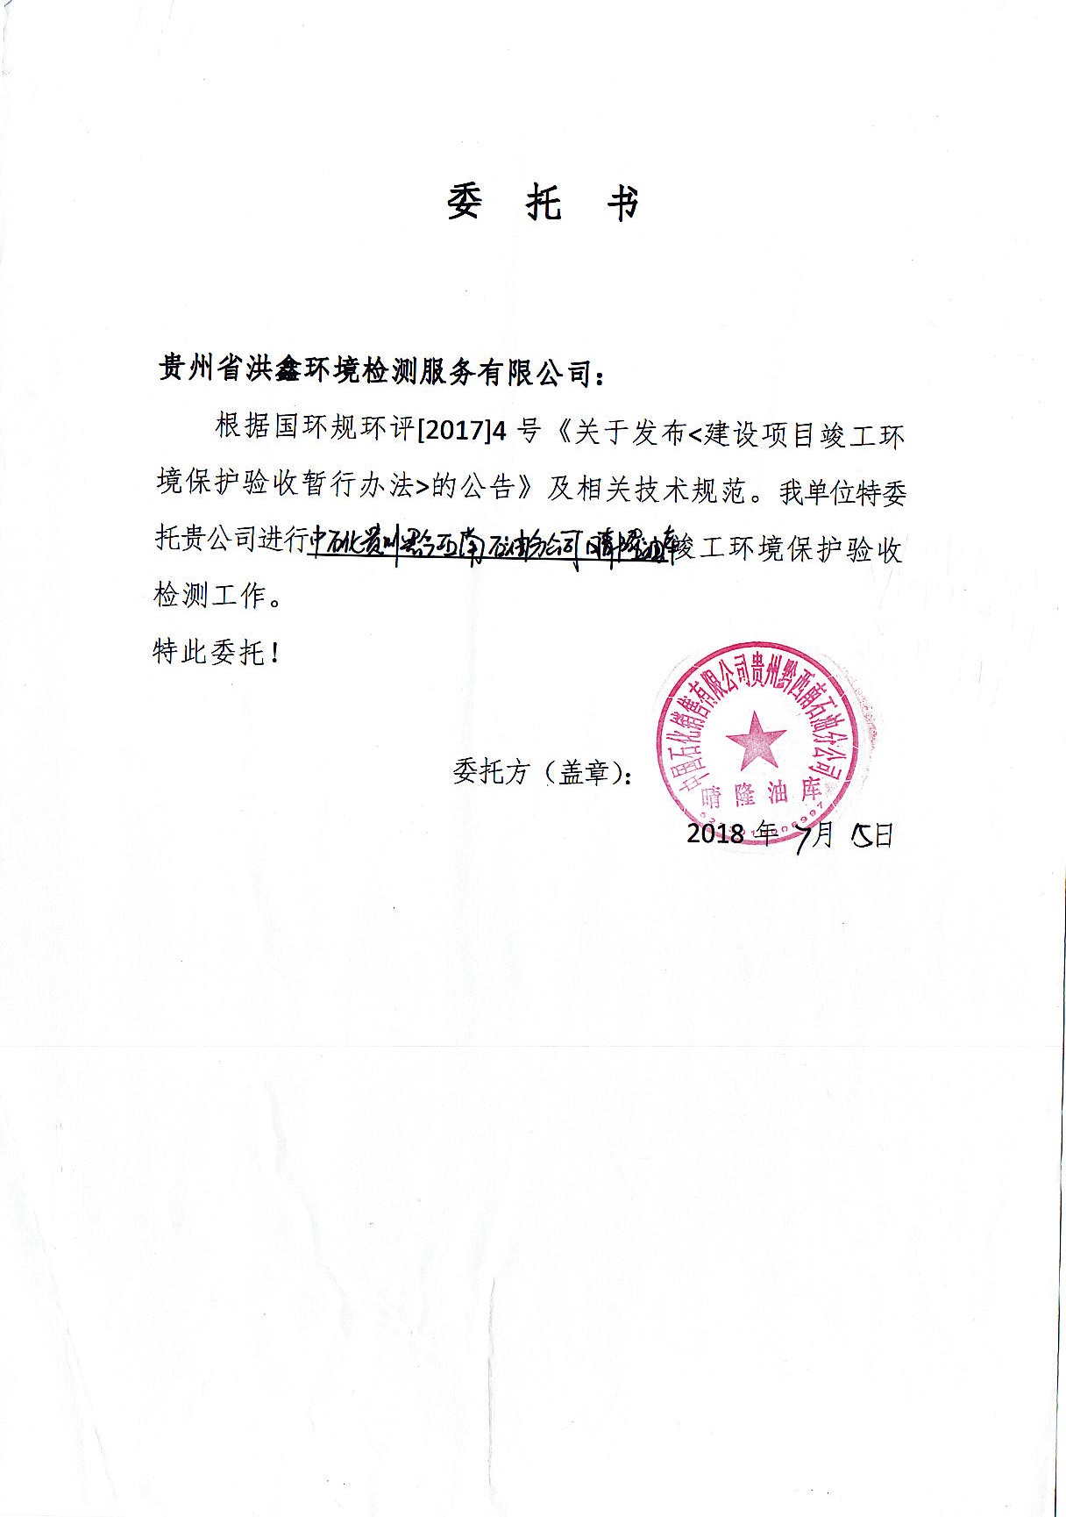

附件2

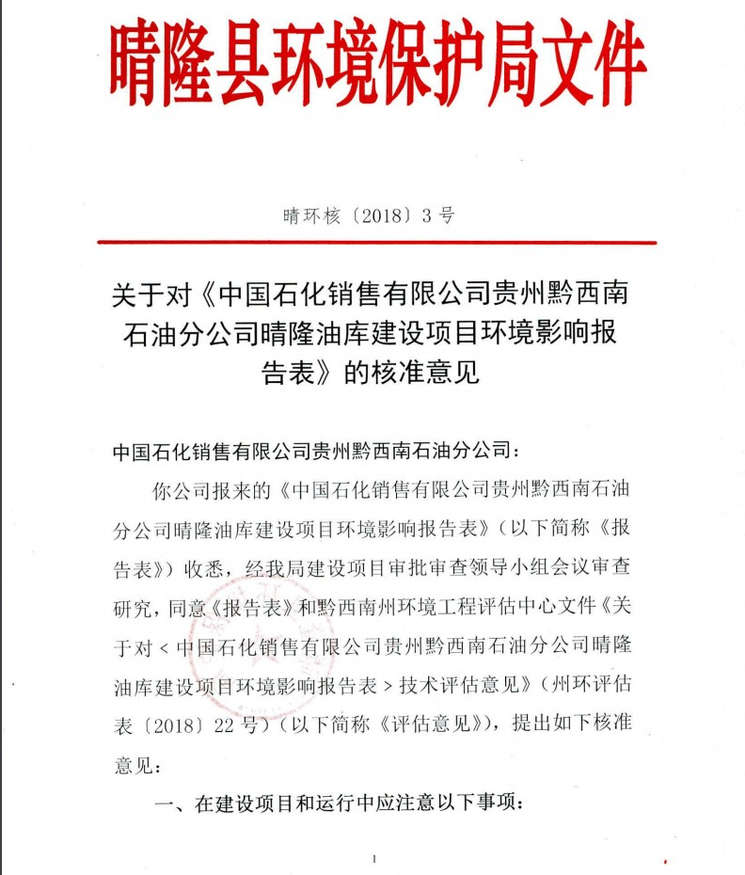

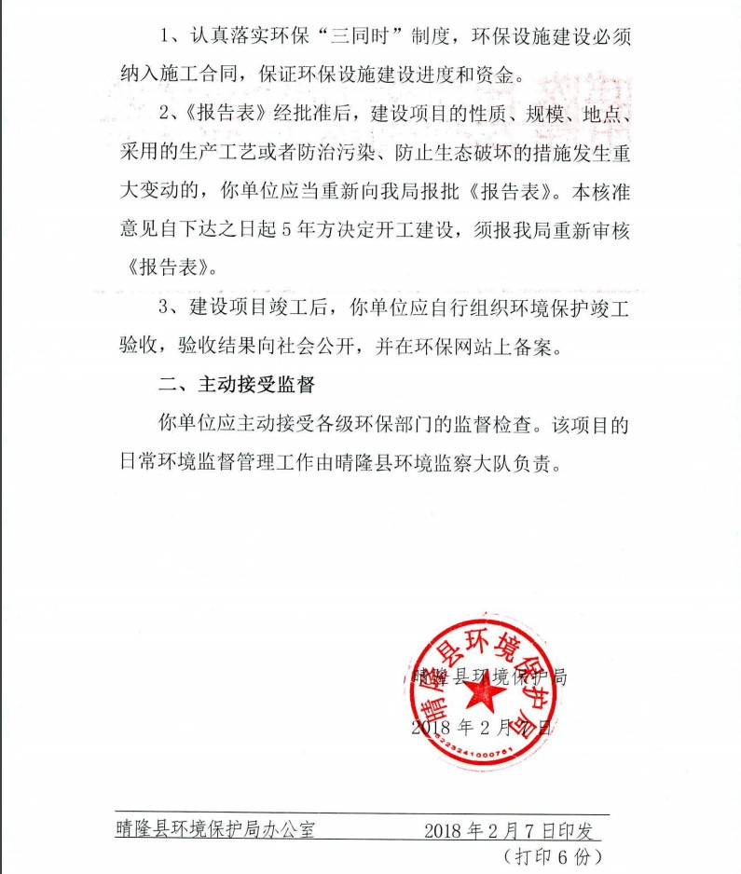

附件3

中国石化销售有限公司贵州黔西南石油分公司

晴隆油库建设项目环境保护验收一览表
序号 | 污染源 | 环保设施验收内容 | 治理效果
一 | 废气方面
 | 装车平台汽油油气回  收装置 | 油气回收装置1套，处理规模 200m³/h，处理效率95%，设置高于4m的油气回收装置排气筒 | 《储油库大气污染物排  放标准》（GB20950-2007）中油气回收装置油气排放标准
二 | 废水方面
 | 含油初期雨水 | 油水分理池一座，容积为200m³ | 《污水综合排放标准》（GB8978-1996）中一级排放标准
 |  | 应急事故池一座，容积为750m³
 | 生活污水 | 化粪池一座，容积为10m³ | 清掏作农肥，不外排
三 | 噪声方面
 | 噪声 | 建筑隔声、基础减震等；厂界周围建设2.5m高围墙 | 《工业企业厂界环境噪声排放标准》（GB12348-2008）2 类标准
四 | 固体废物
 | 储罐油泥 | 由专业油罐清洗单位回收处置 | 得到妥善处置
 | 污水处理系统油泥 | 危废暂存间（5m³）暂存，交由有资质的危险废物  处置单位进行处理
 | 生活垃圾 | 由环卫部门清运处置 | 对周围环境影响小
五 | 地面防渗措施 | 泵区、油品装车平台、污水处理设施、应急事故池等做好防腐、防渗措施
六 | 生态防护 | 绿化工程 | 绿化面积不小于1000m²
七 | 环境风险
 | 油品泄漏、火灾、爆  炸等事故 | 事故池、防火提、灭火器材等 | 满足事故应急要求

附件4

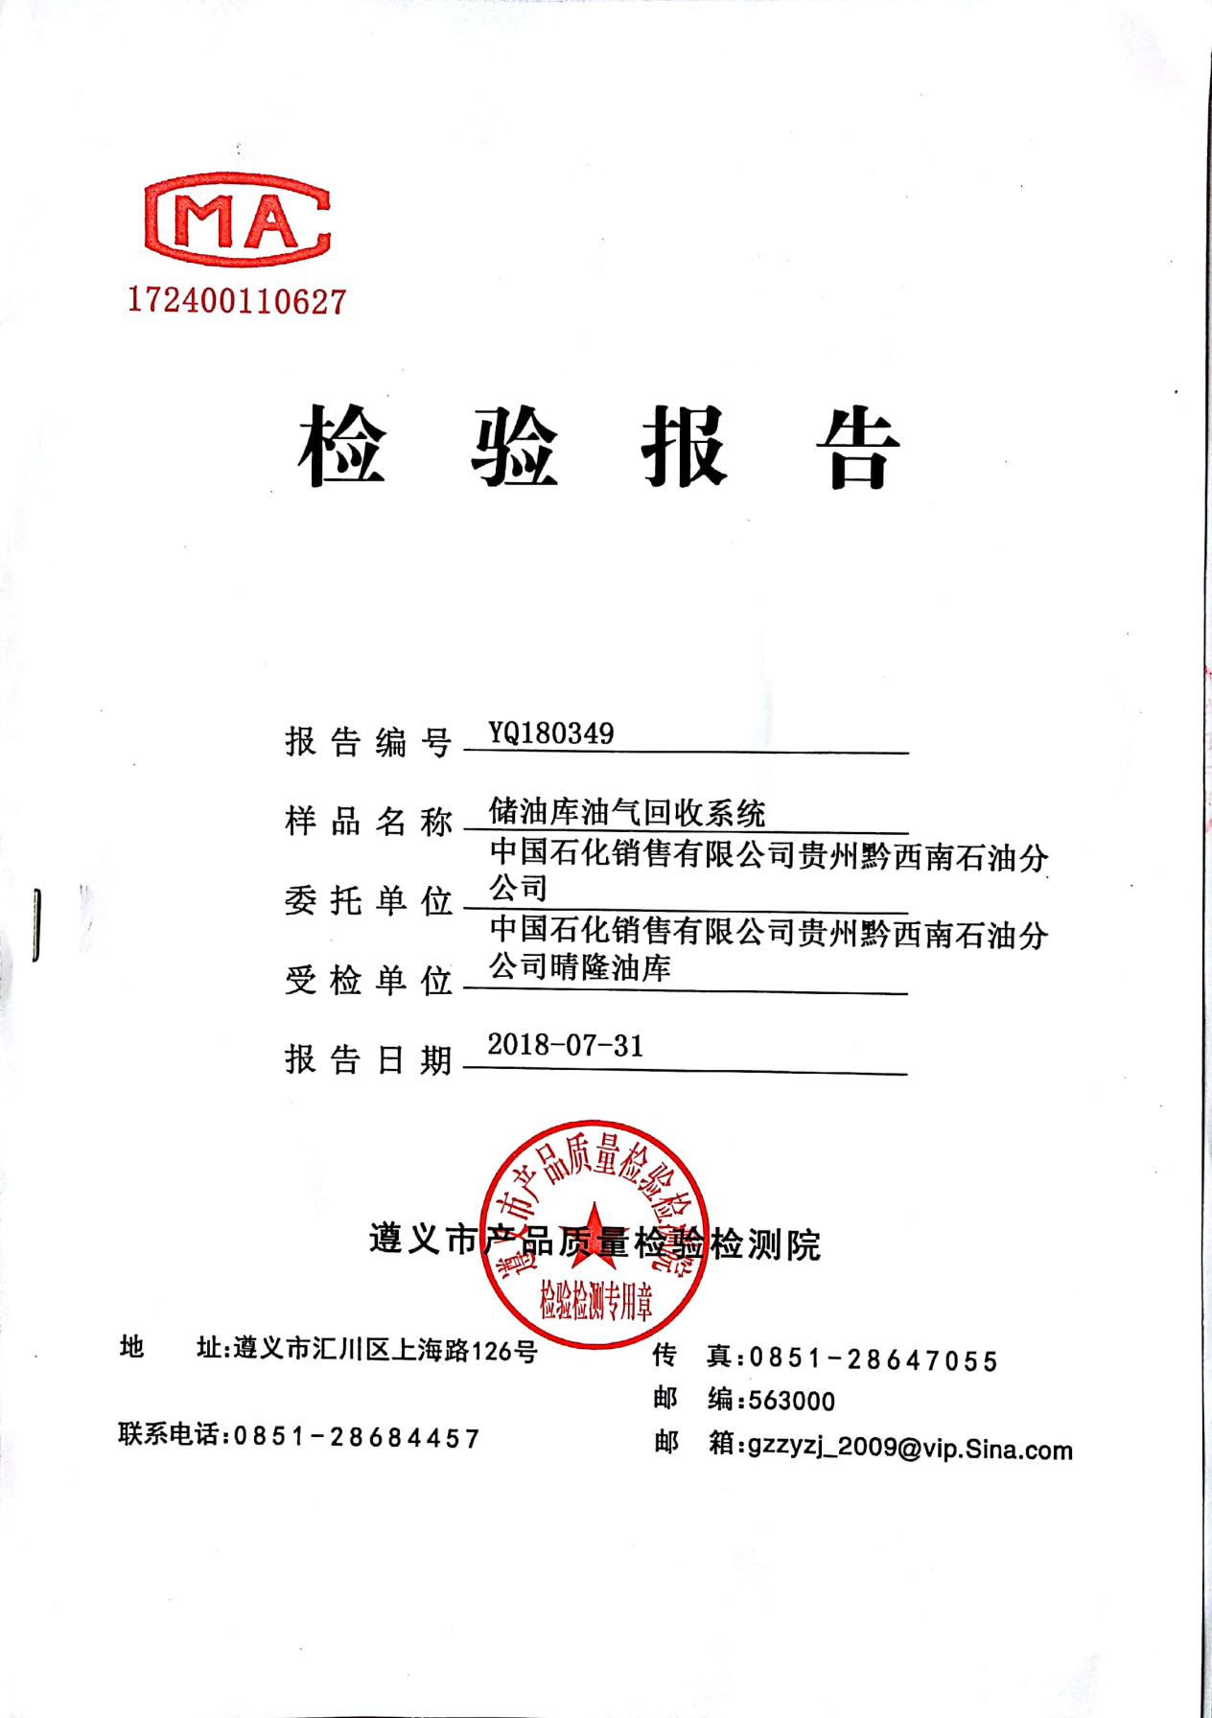

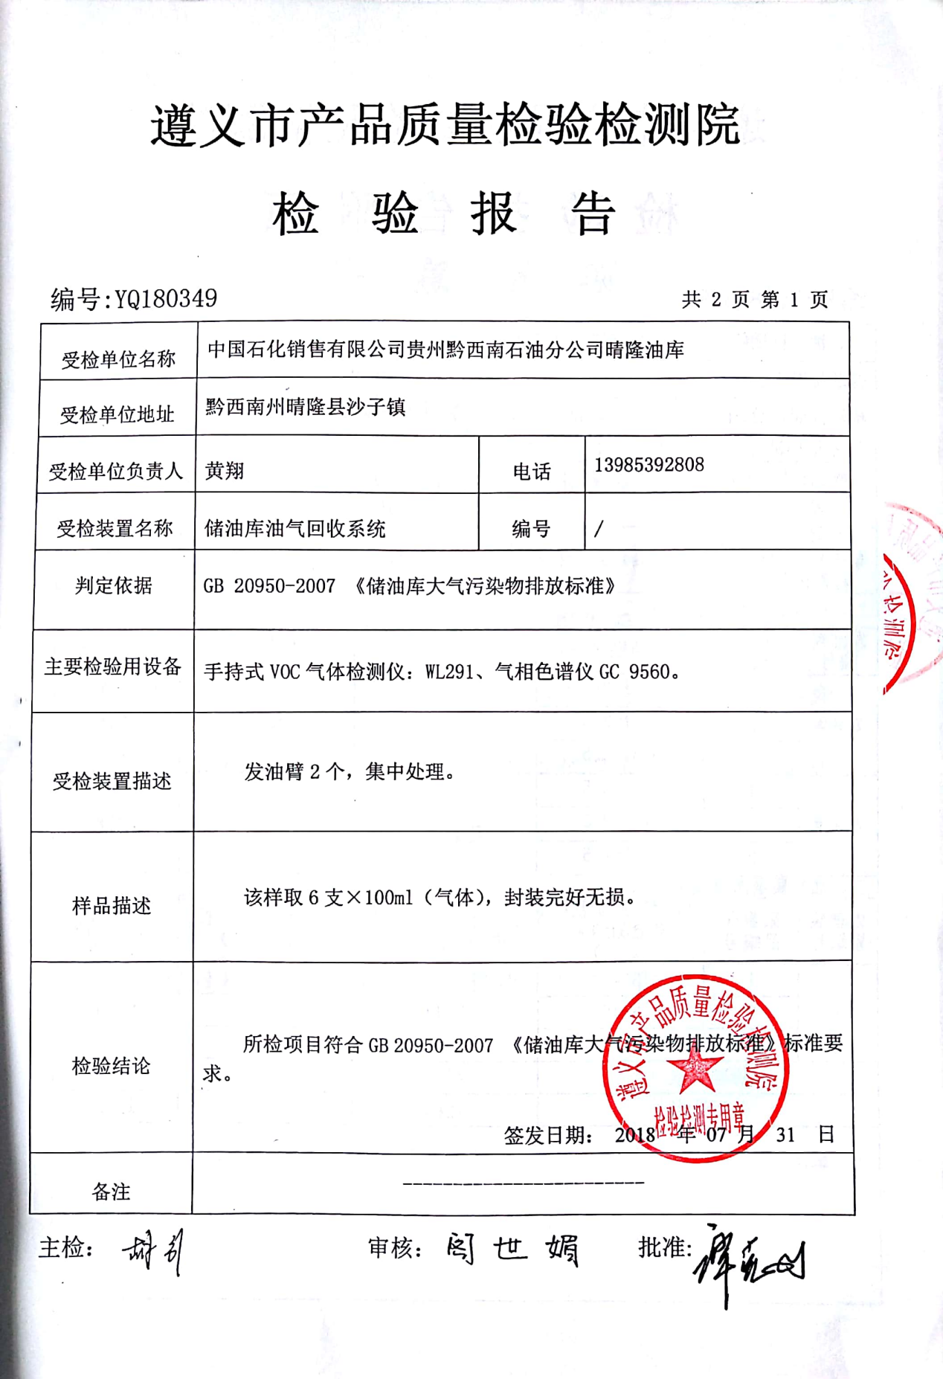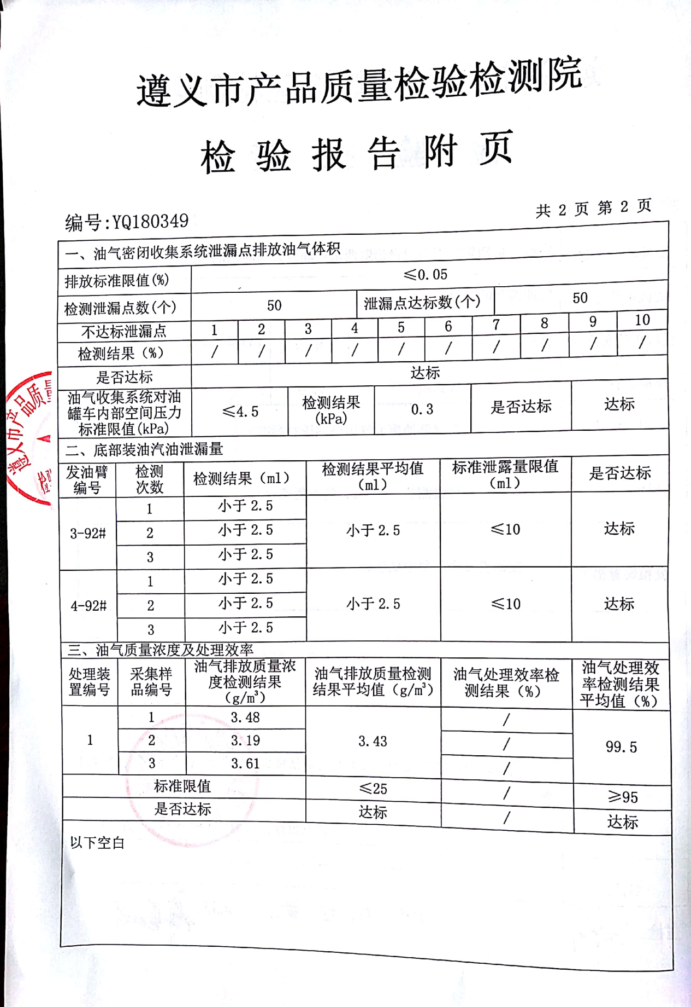

附件5

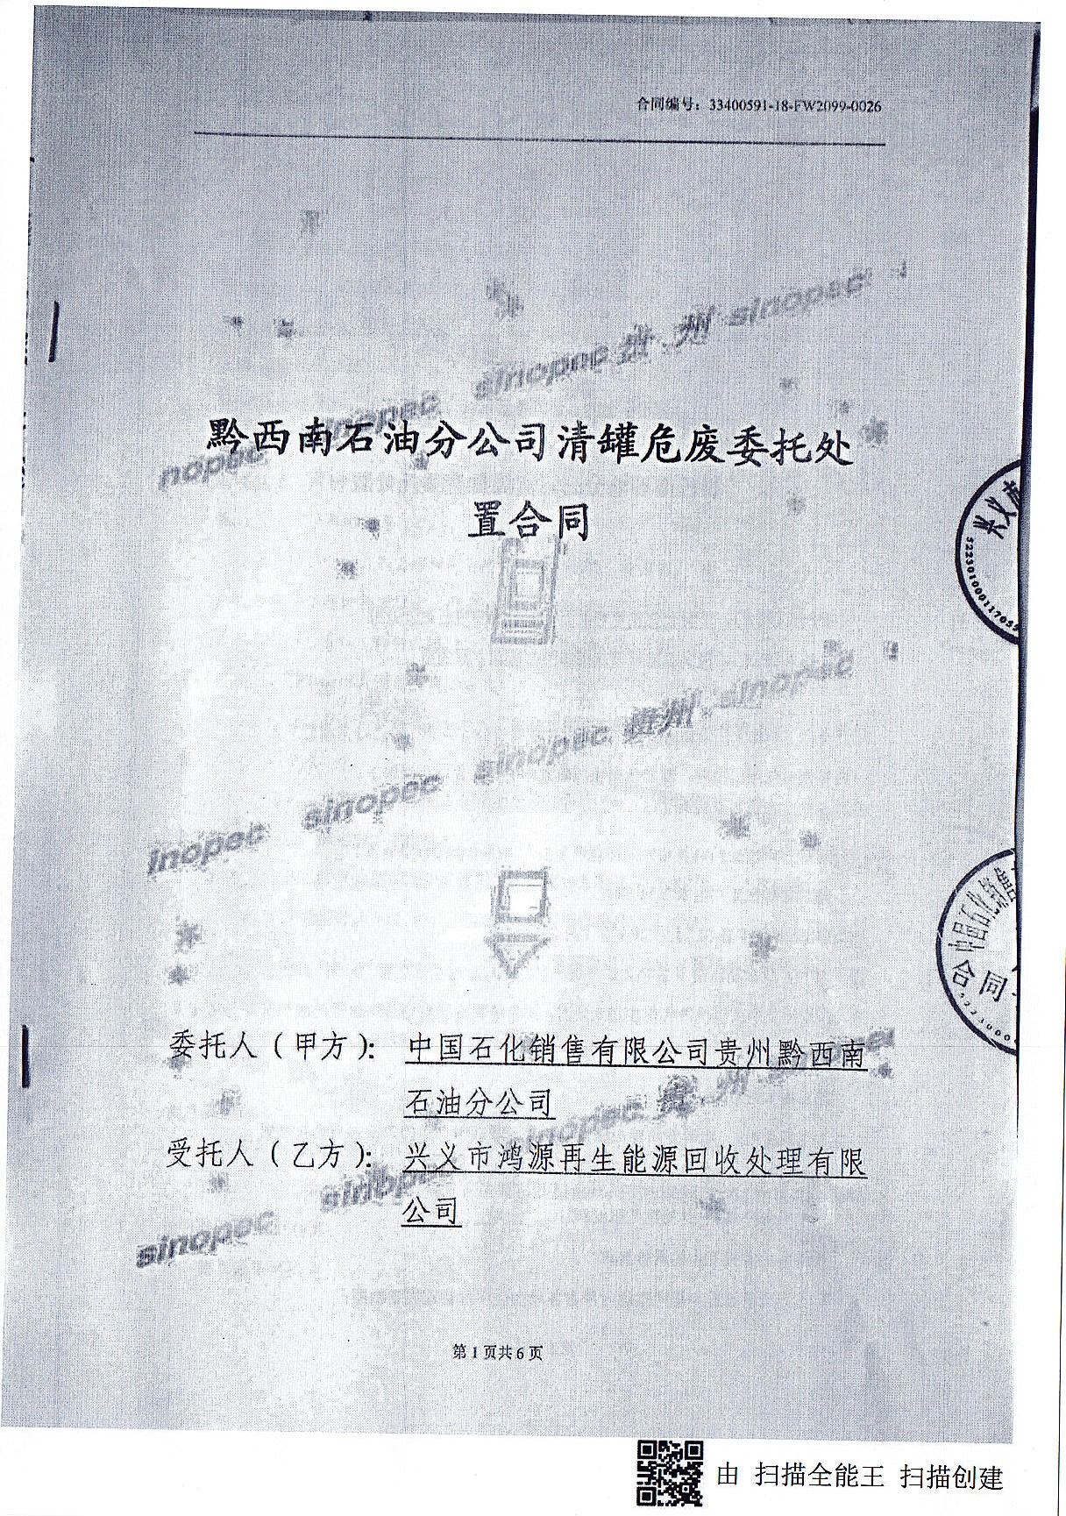

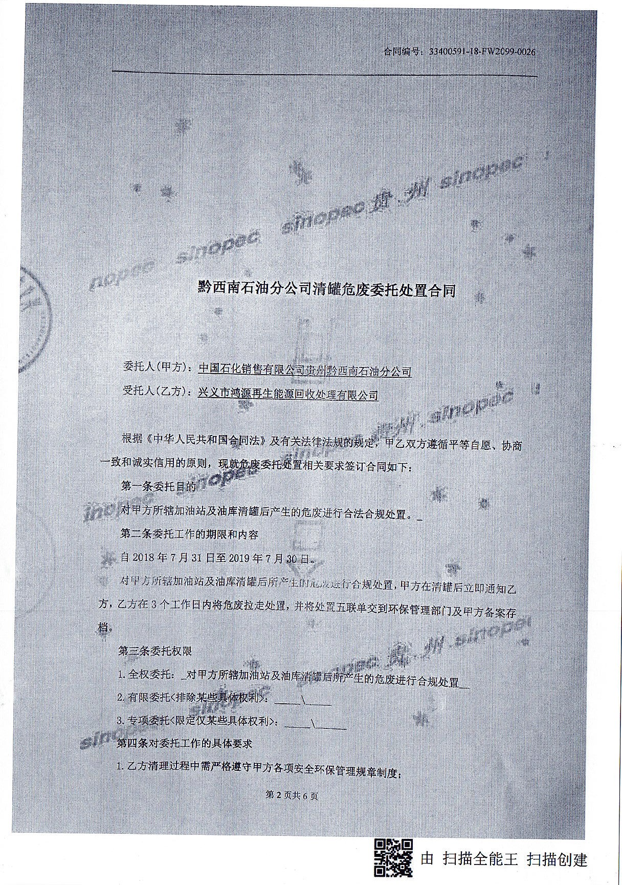

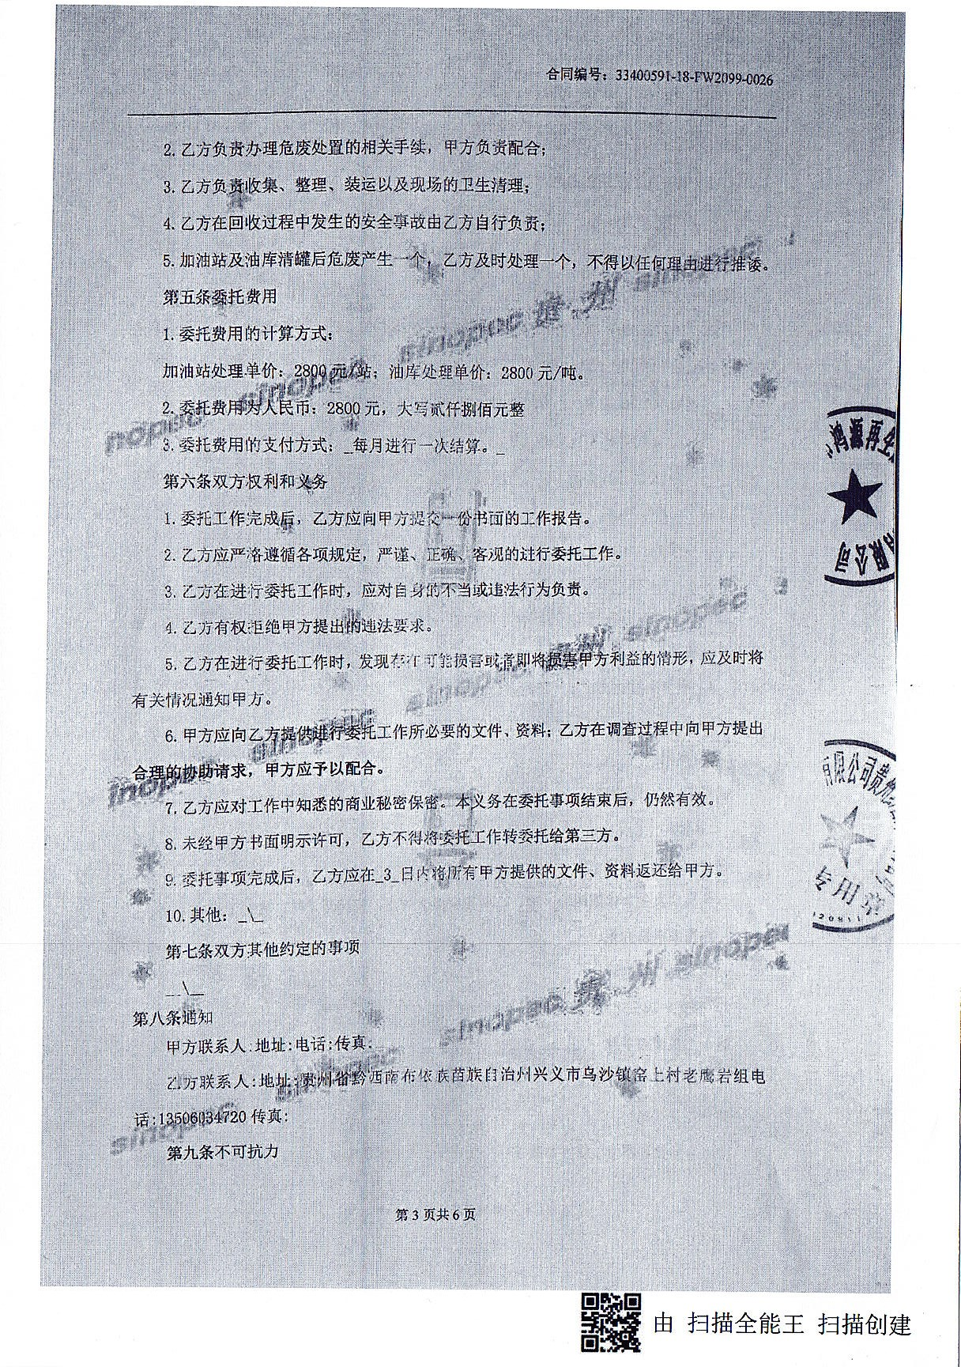

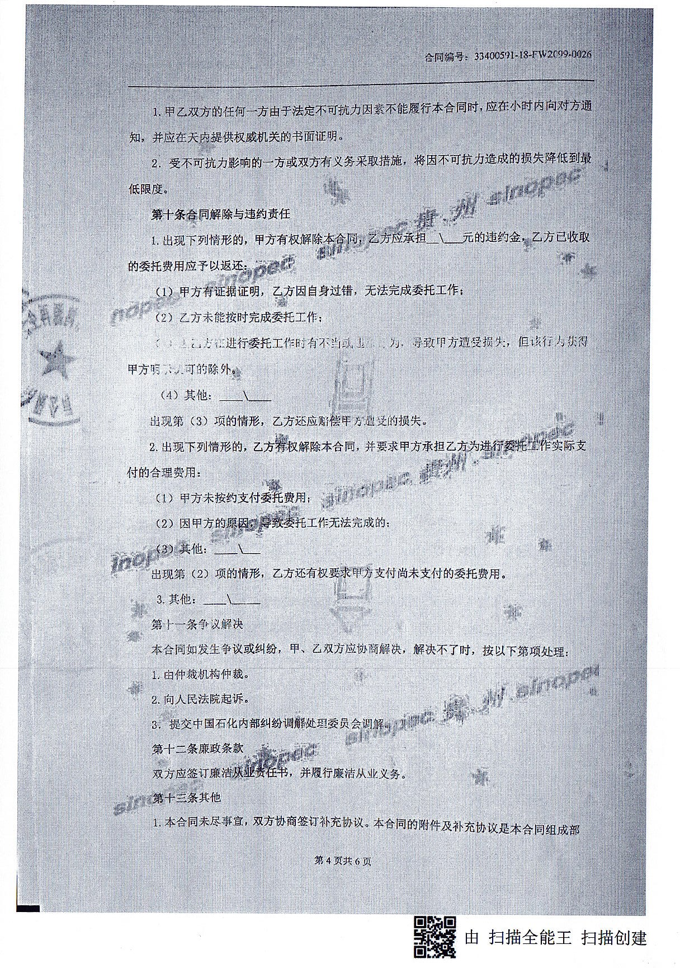

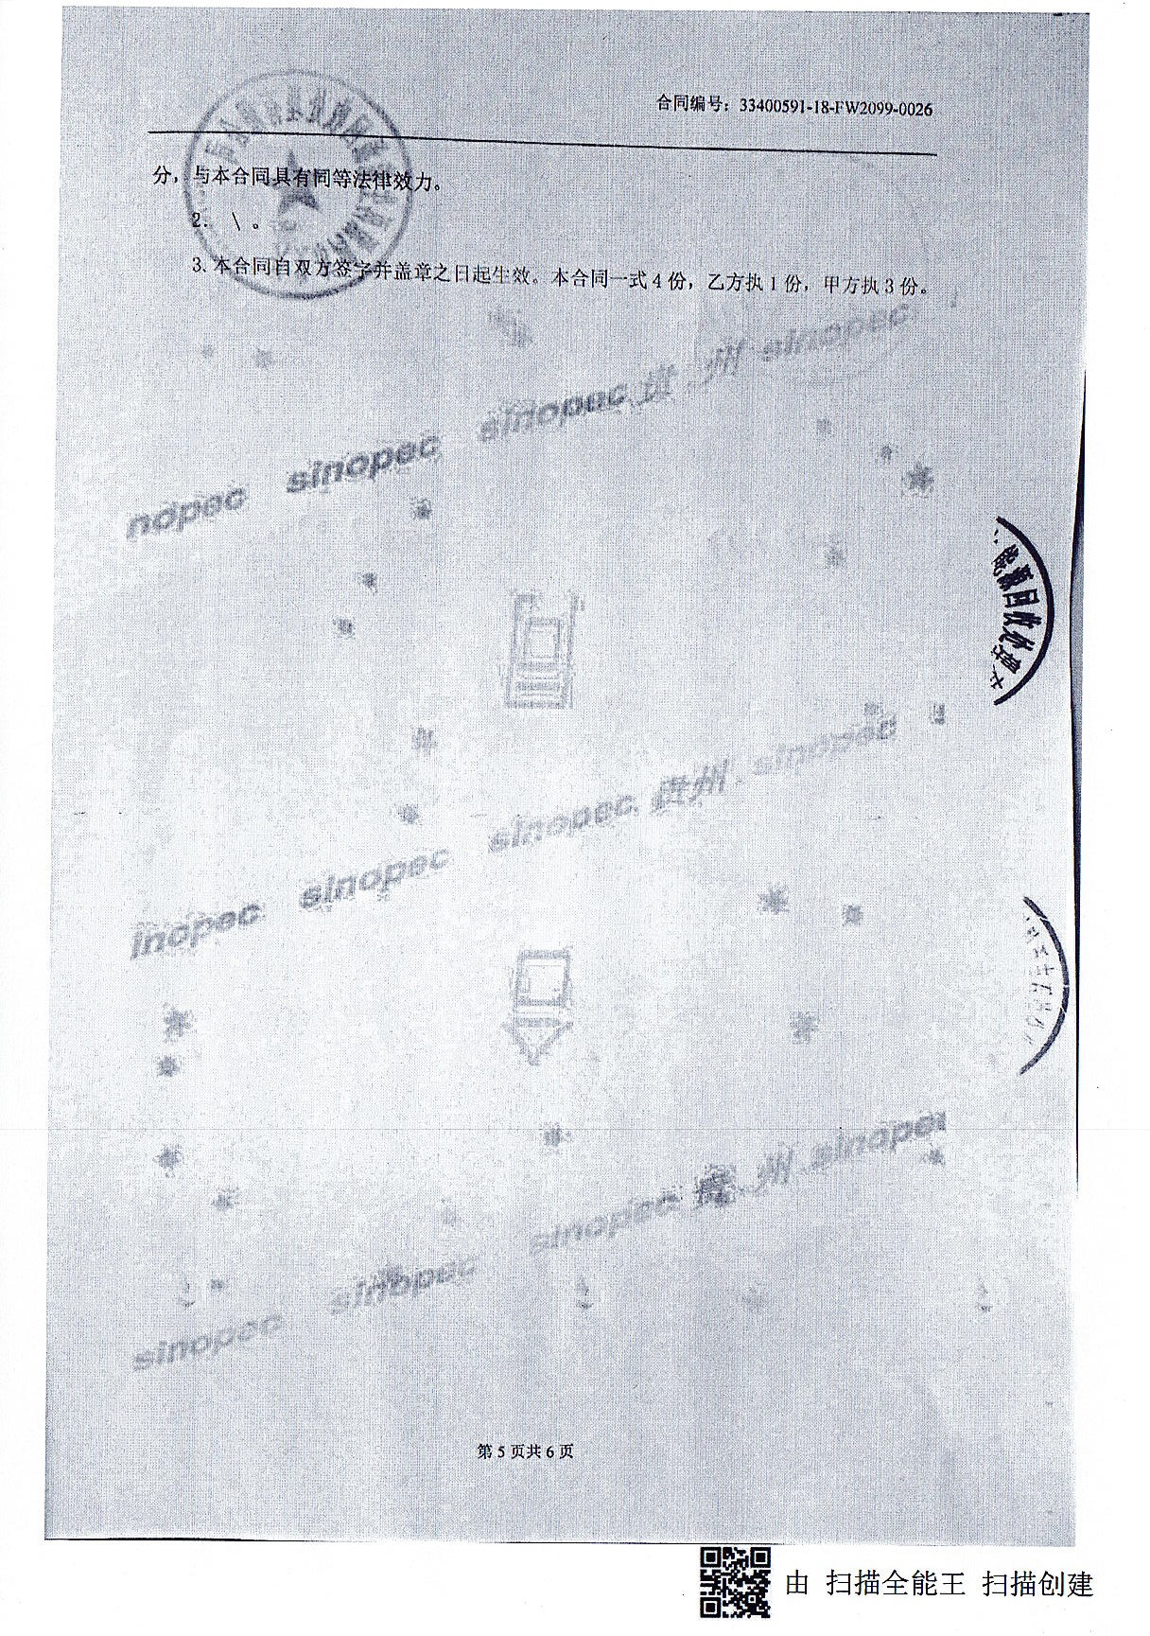

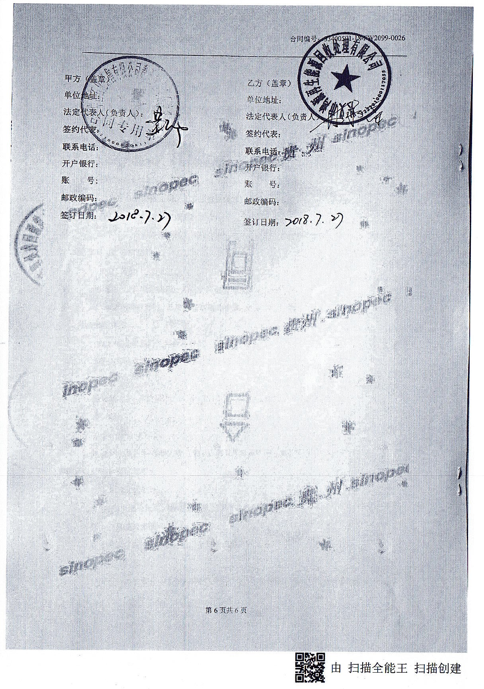

附件6

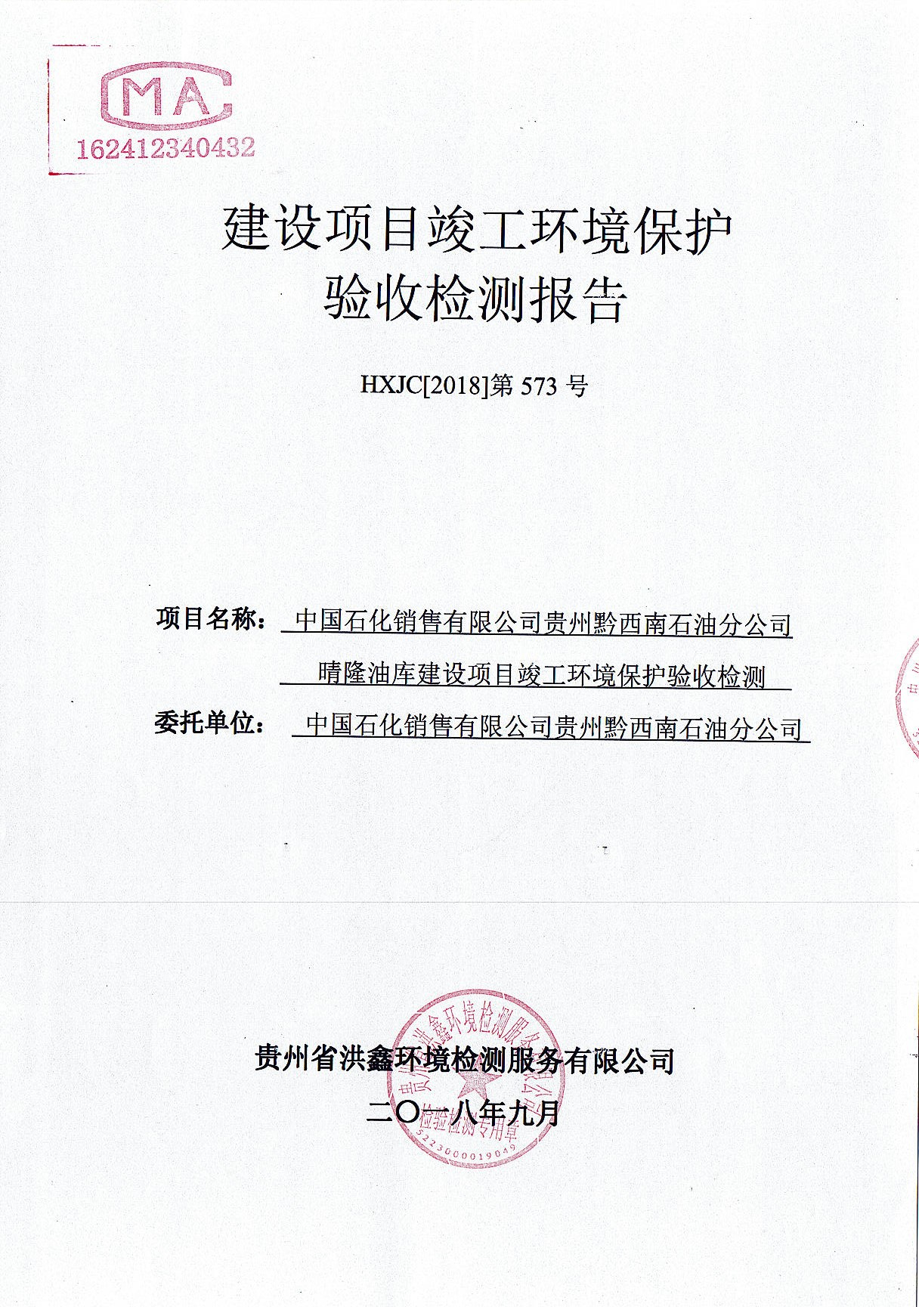

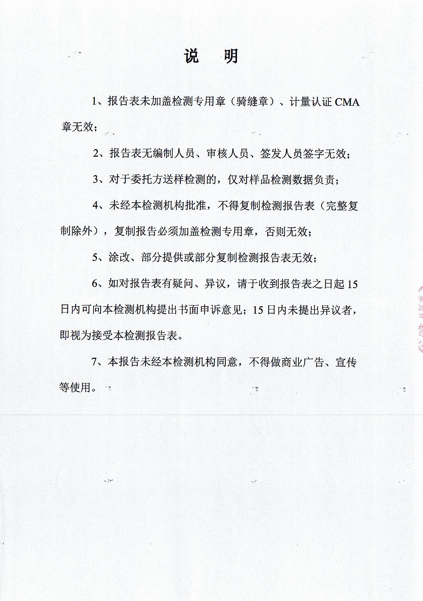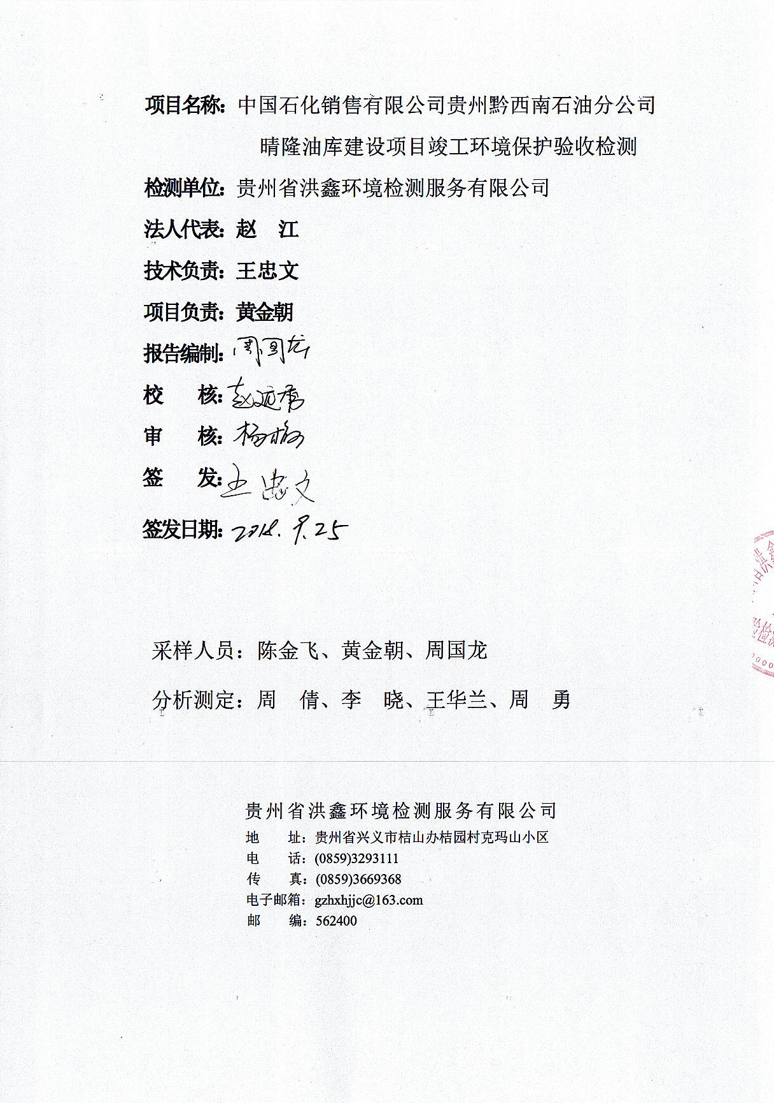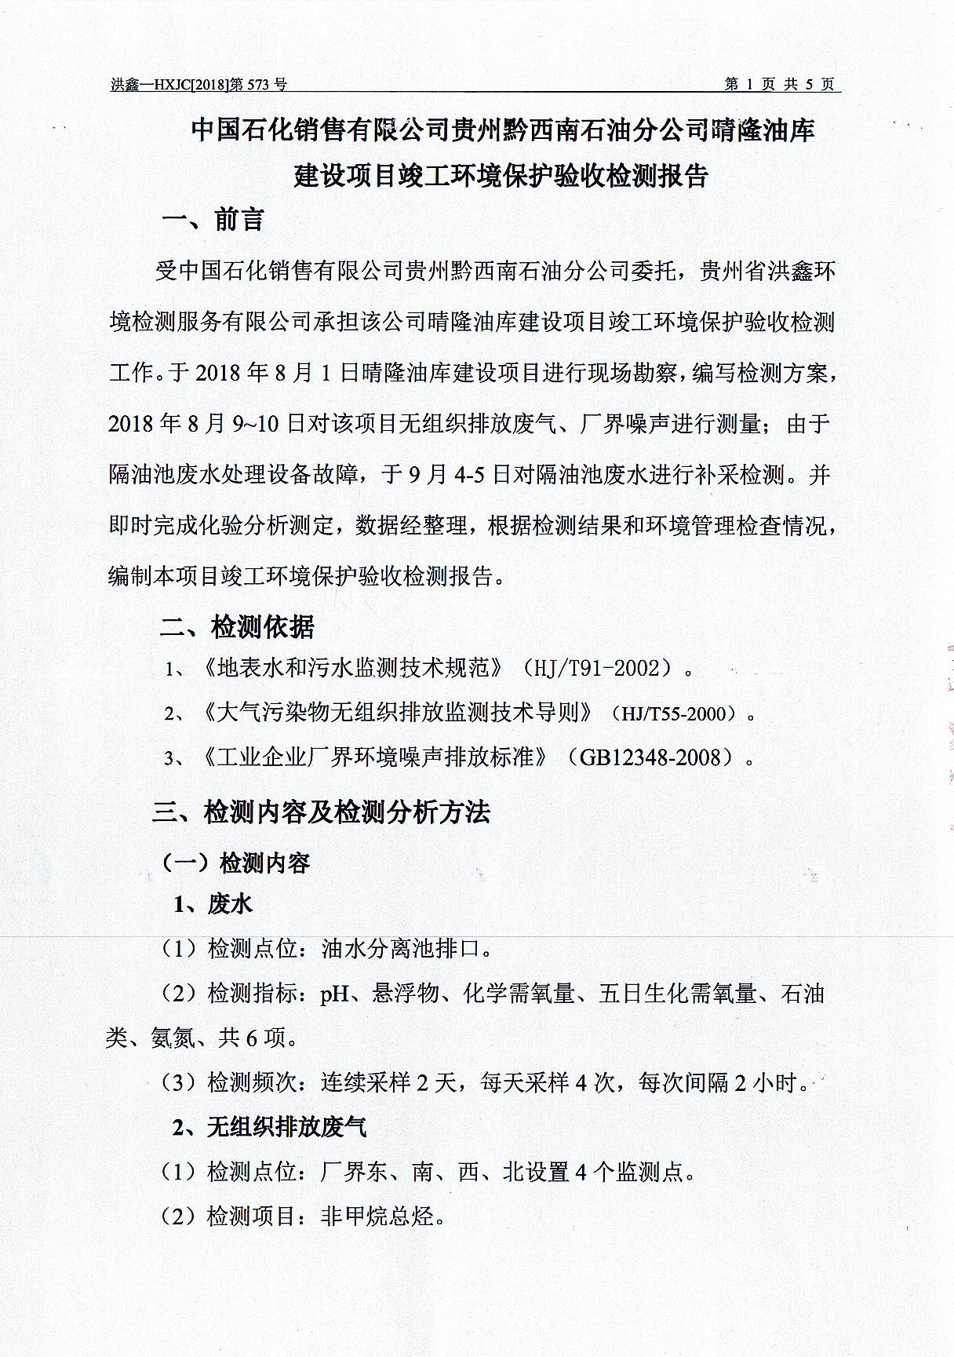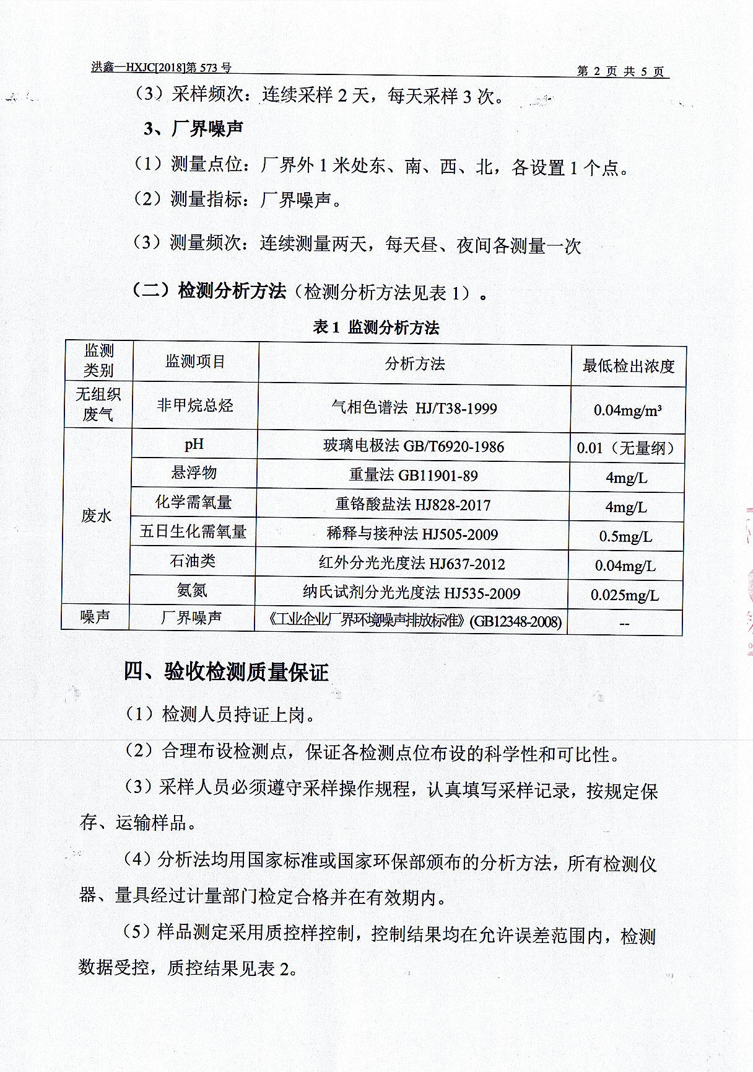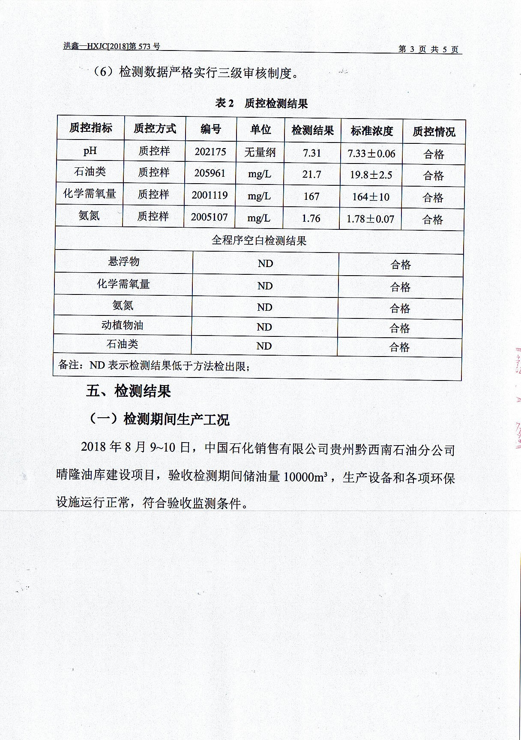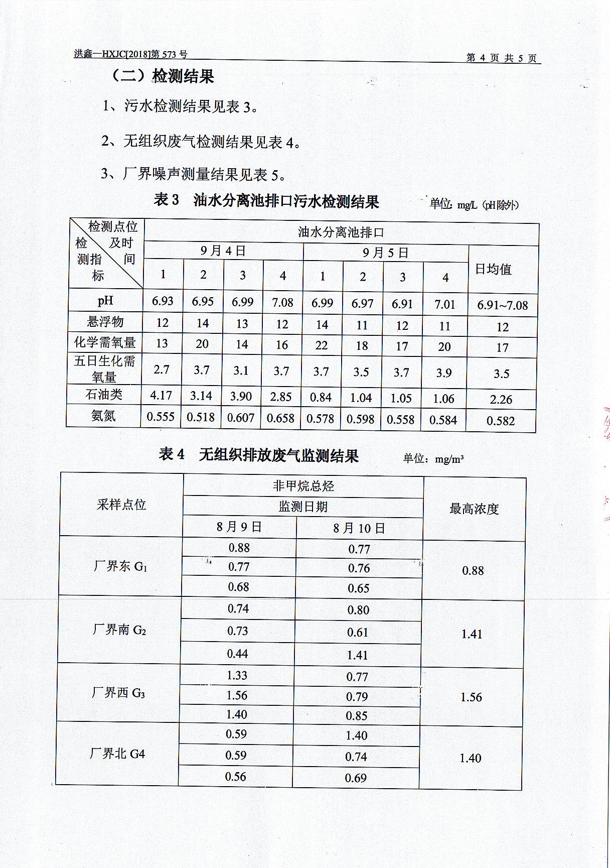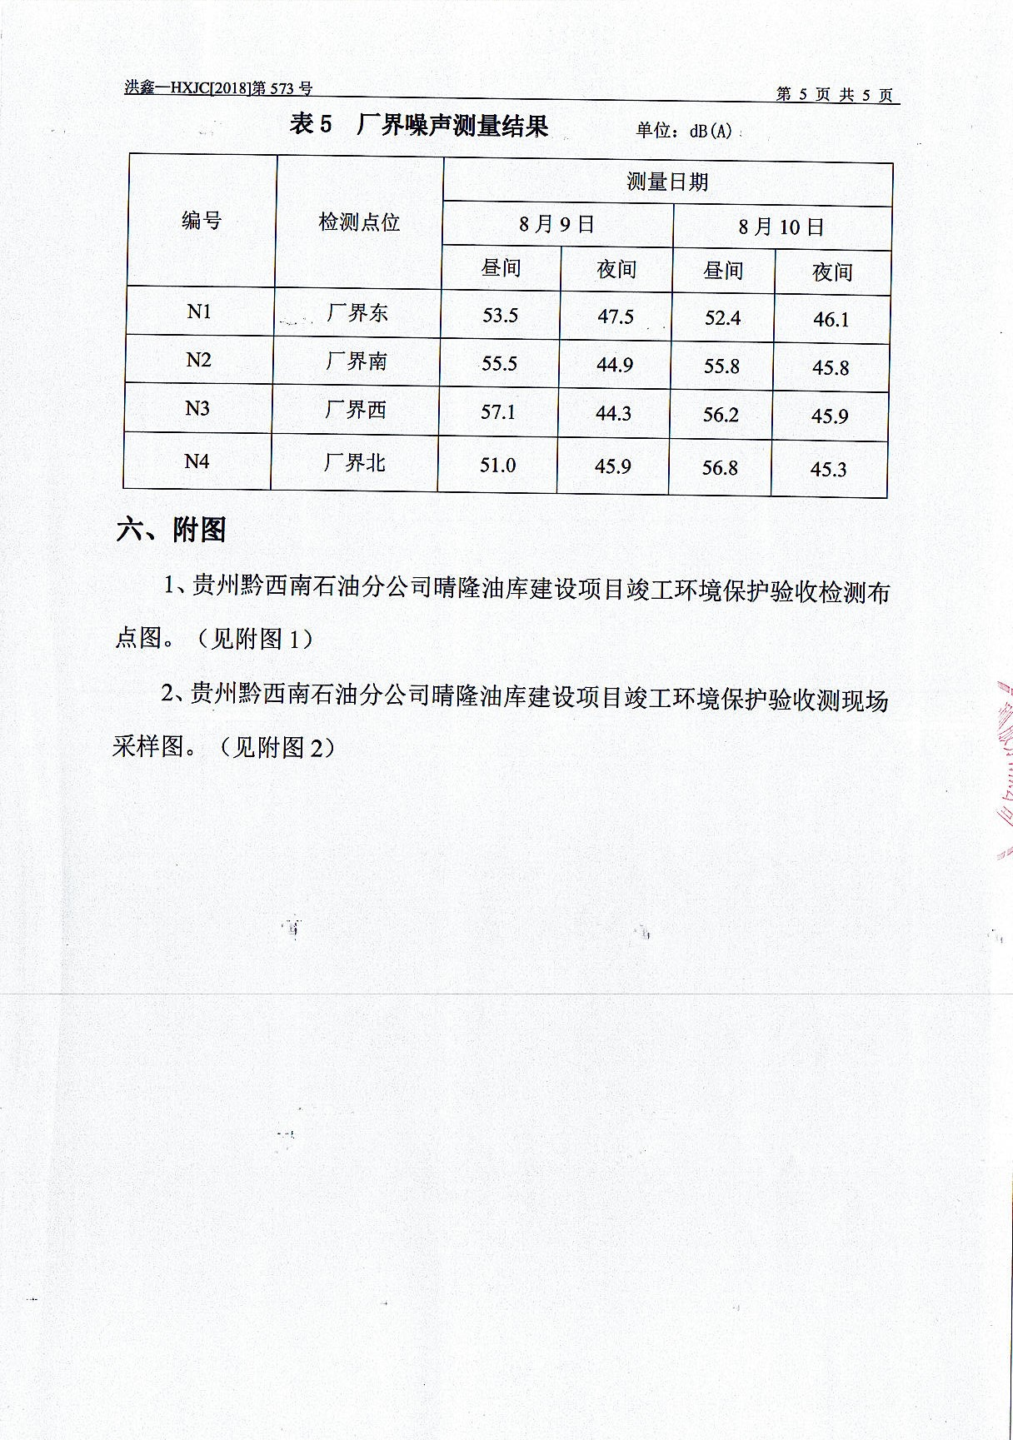

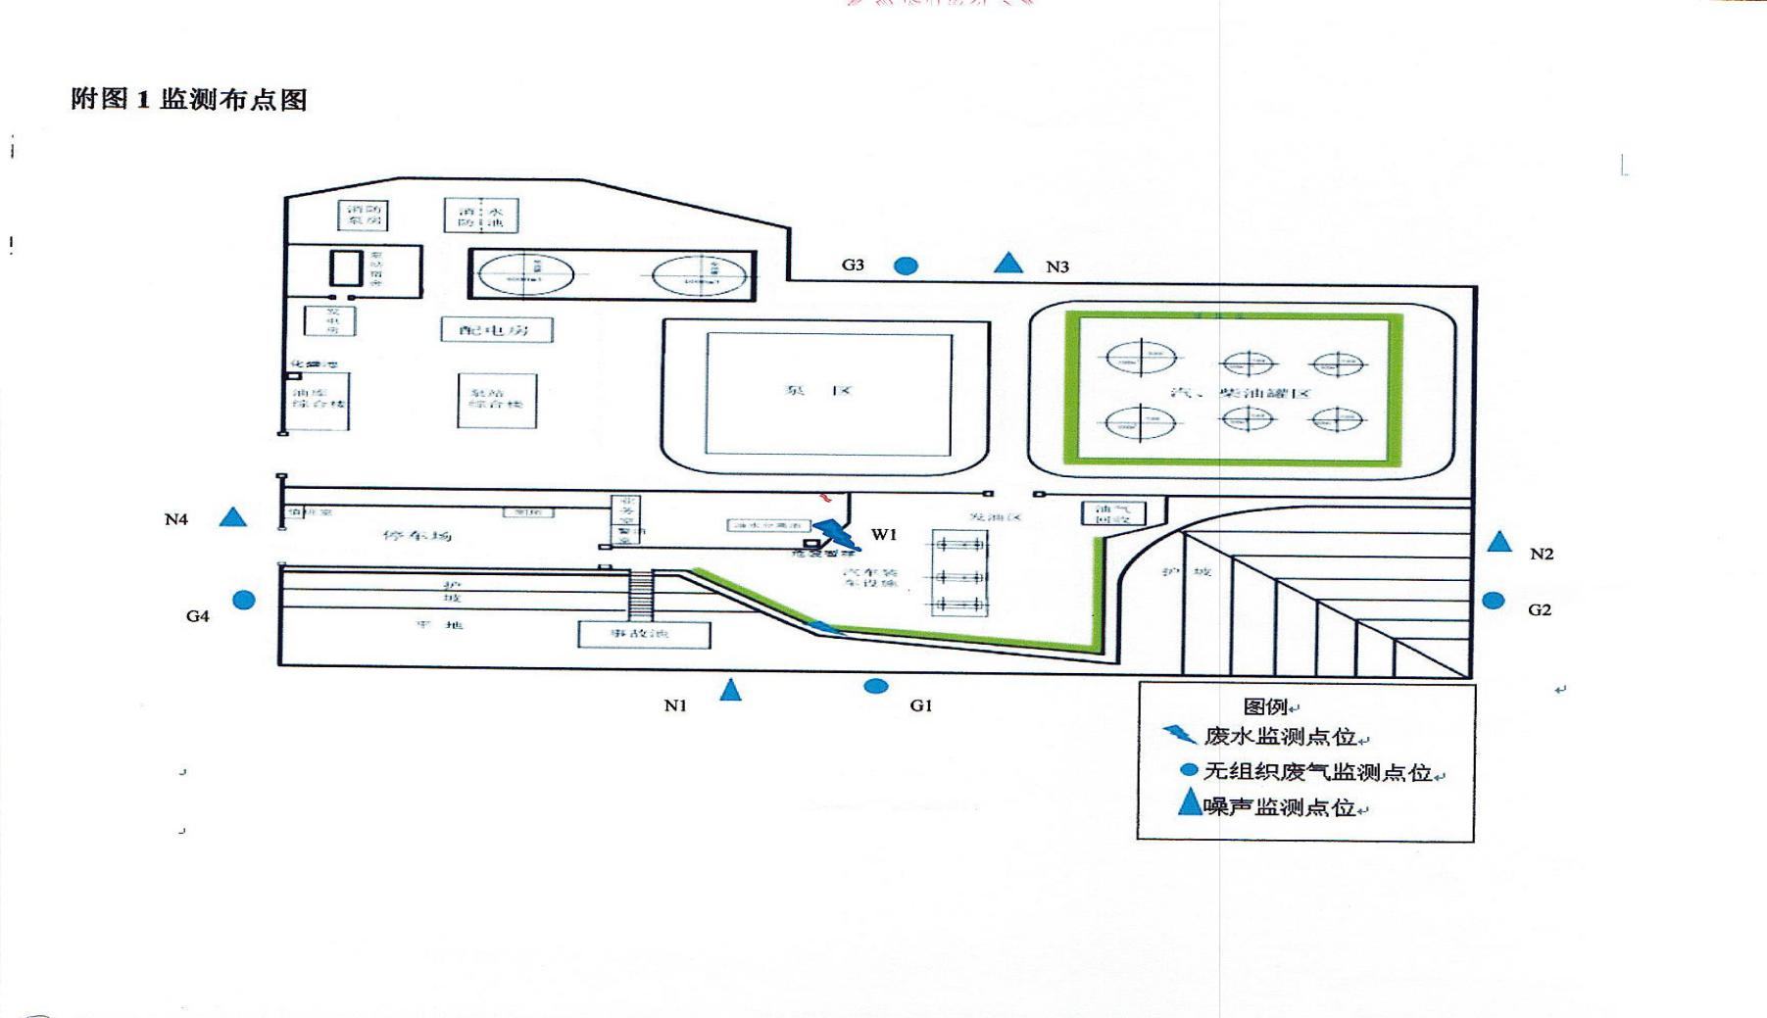

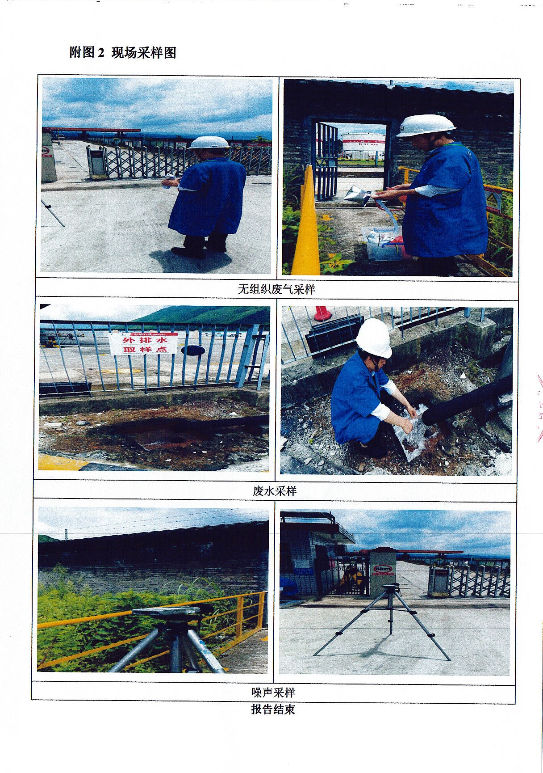

附图1

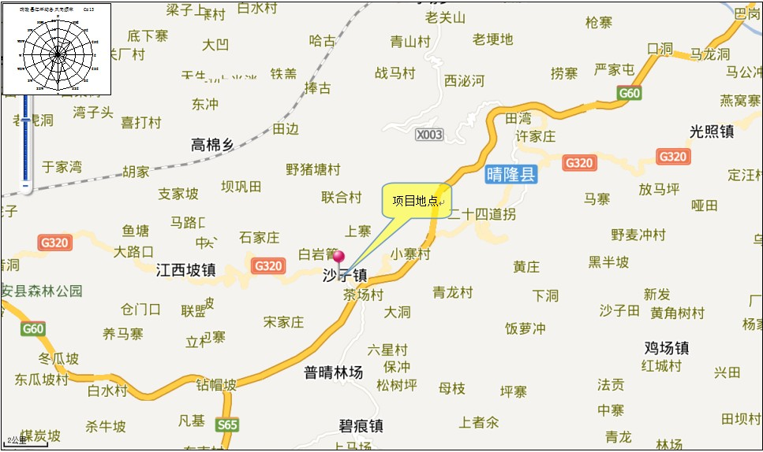项目地理位置图

附图2

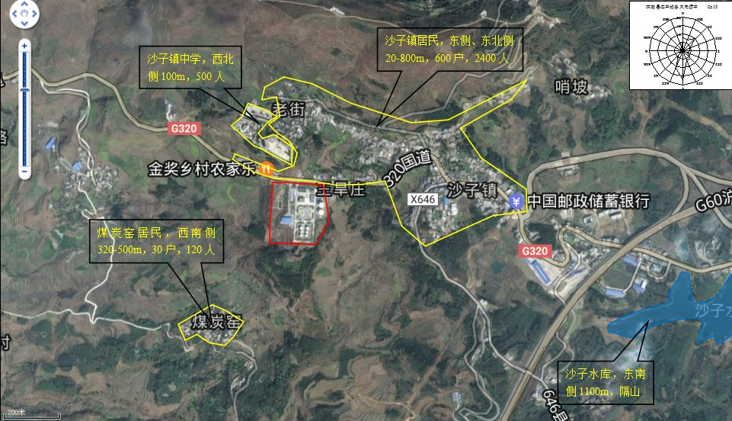项目外环境关系图

附图3
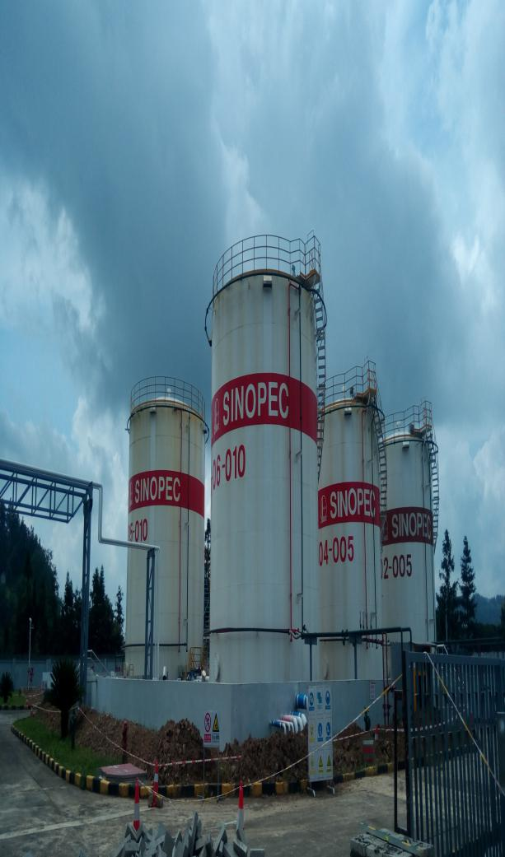 | 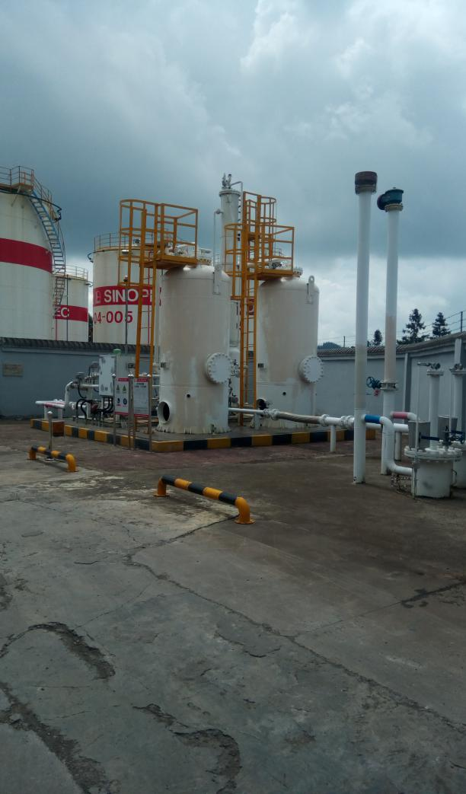
项目储油罐 | 油气回收装置
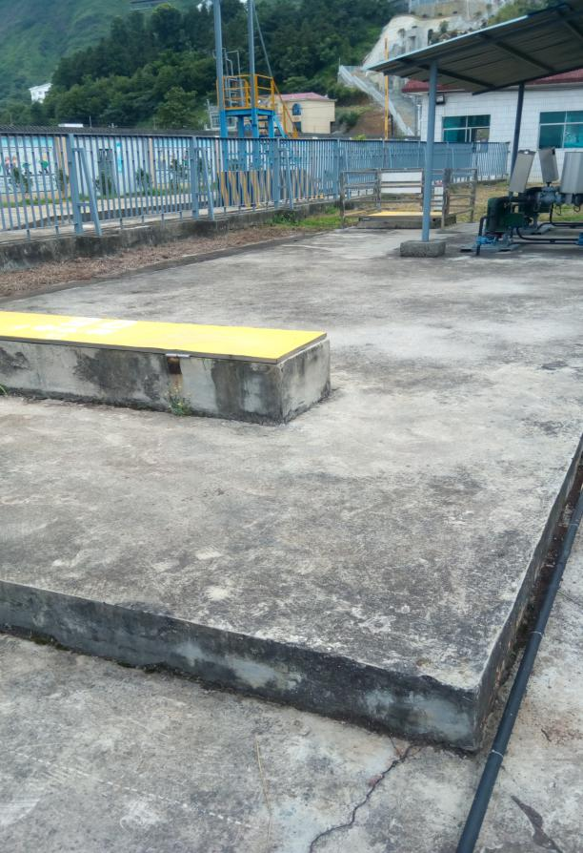 | 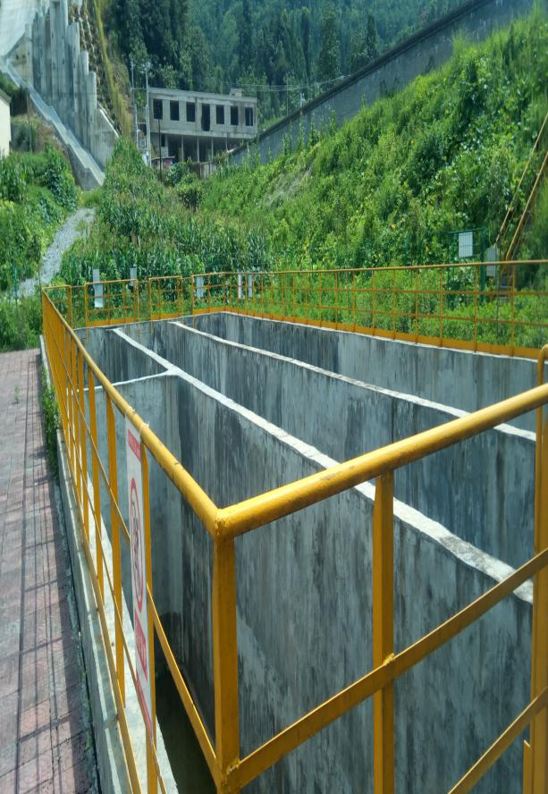
油水分离池 | 事故应急池
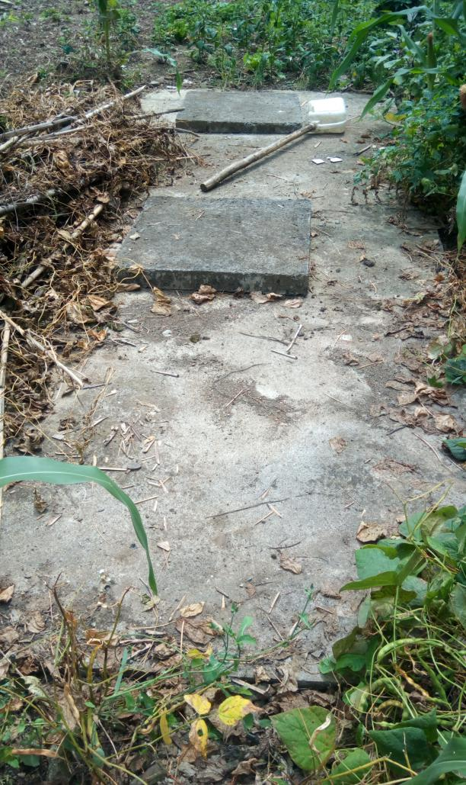 | 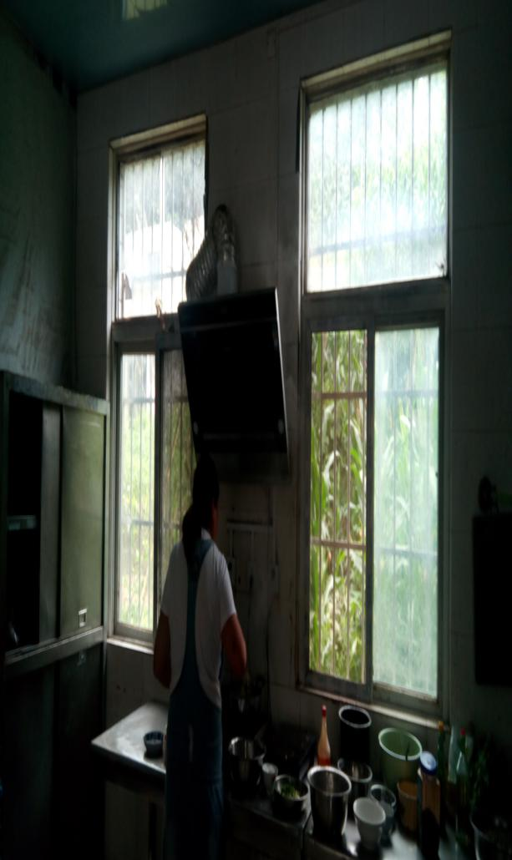
化粪池 | 家用油烟机
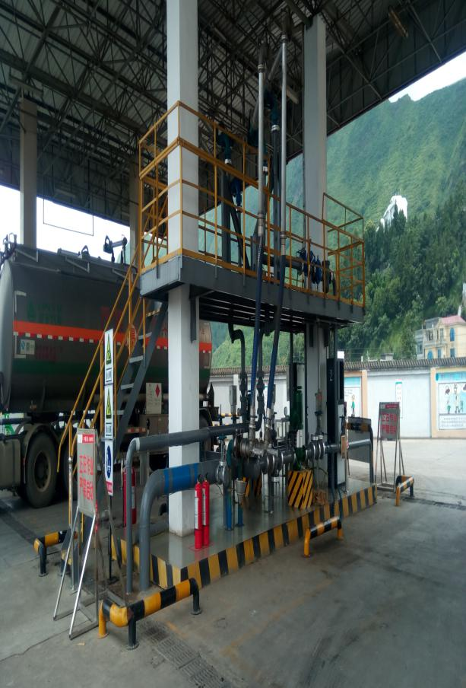 | 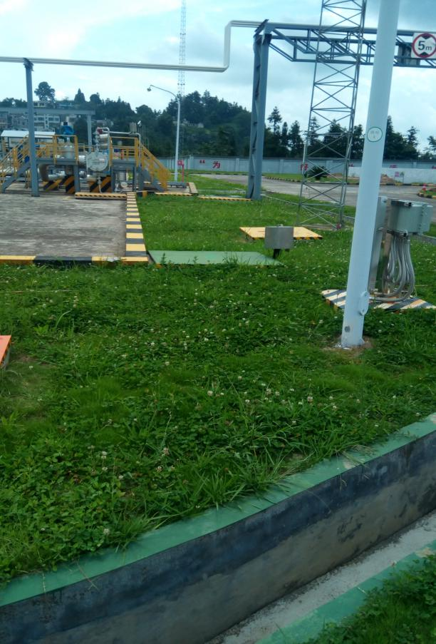
卸油台 | 绿化

